

**Батыс Қазақстан облысы әкімдігінің 2015 жылғы 18 тамыздағы № 221 "Сәулет, қала құрылысы және құрылыс саласындағы мемлекеттік көрсетілетін қызметтер регламенттерін бекіту туралы" қаулысына өзгерістер енгізу туралы**

***Күшін жойған***

Батыс Қазақстан облысы әкімдігінің 2016 жылғы 22 сәуірдегі № 142 қаулысы. Батыс Қазақстан облысының Әділет департаментінде 2016 жылғы 30 мамырда № 4436 болып тіркелді. Күші жойылды - Батыс Қазақстан облысы әкімдігінің 2020 жылғы 5 маусымдағы № 132 қаулысымен

      Ескерту. Күші жойылды - Батыс Қазақстан облысы әкімдігінің 05.06.2020 № 132 қаулысымен (алғашқы ресми жарияланған күнінен кейін күнтізбелік он күн өткен соң қолданысқа енгізіледі).  
      РҚАО-ның ескертпесі.  
Құжаттың мәтінінде түпнұсқаның пунктуациясы мен орфографиясы сақталған.  
      "Қазақстан Республикасындағы жергілікті мемлекеттік басқару және өзін-өзі басқару туралы" 2001 жылғы 23 қаңтардағы, "Мемлекеттік көрсетілетін қызметтер туралы" 2013 жылғы 15 сәуірдегі Қазақстан Республикасының Заңдарын басшылыққа ала отырып, Батыс Қазақстан облысының әкімдігі **ҚАУЛЫ ЕТЕДІ**:  
      1. 2015 жылғы 18 тамыздағы №221 "Сәулет, қала құрылысы және құрылыс саласындағы мемлекеттік көрсетілетін қызметтер регламенттерін бекіту туралы" (Нормативтік құқықтық актілерді мемлекеттік тіркеу тізілімінде №4056 тіркелген, 2015 жылғы 13 қазанда "Әділет" ақпараттық-құқықтық жүйесінде жарияланған) Батыс Қазақстан облысы әкімдігінің қаулысына мынадай өзгерістер енгізілсін:  
      1) көрсетілген қаулымен бекітілген "Іздестіру қызметіне лицензия беру" мемлекеттік көрсетілетін қызмет регламенті осы қаулының 1-қосымшасына сәйкес жаңа редакцияда жазылсын;  
      2) көрсетілген қаулымен бекітілген "Жобалау қызметіне лицензия беру" мемлекеттік көрсетілетін қызмет регламенті осы қаулының 2-қосымшасына сәйкес жаңа редакцияда жазылсын;  
      3) көрсетілген қаулымен бекітілген "Құрылыс-монтаждау жұмыстарына лицензия беру" мемлекеттік көрсетілетін қызмет регламенті осы қаулының 3-қосымшасына сәйкес жаңа редакцияда жазылсын;  
      4) көрсетілген қаулымен бекітілген "Үлескерлердің ақшасын тарту есебінен тұрғын үй ғимараттарын салуды ұйымдастыру жөніндегі қызметке лицензия беру" мемлекеттік көрсетілетін қызмет регламенті осы қаулының 4-қосымшасына сәйкес жаңа редакцияда жазылсын;  
      5) көрсетілген қаулымен бекітілген "Сәулет, қала құрылысы және құрылыс қызметі салаларында сарапшылық жұмыстарды және инжинирингтік көрсетілетін қызметтерді жүзеге асыратын сарапшыларды аттестаттау" мемлекеттік көрсетілетін қызмет регламенті осы қаулының 5-қосымшасына сәйкес жаңа редакцияда жазылсын.  
      2. "Батыс Қазақстан облысының мемлекеттік сәулет-құрылыс бақылауы басқармасы" мемлекеттік мекемесі (А.Н.Ғұбайдуллин) осы қаулының әділет органдарында мемлекеттік тіркелуін, "Әділет" ақпараттық-құқықтық жүйесінде және бұқаралық ақпарат құралдарында оның ресми жариялануын қамтамасыз етсін.  
      3. Осы қаулының орындалуын бақылау Батыс Қазақстан облысы әкімінің орынбасары А.Б. Бадашевқа жүктелсін.  
      4. Осы қаулы алғашқы ресми жарияланған күнінен кейін күнтізбелік он күн өткен соң қолданысқа енгізіледі.

|  |  |
| --- | --- |
| *Облыс әкімі* | *А.Көлгінов* |

|  |  |
| --- | --- |
|  | 2016 жылғы 22 сәуірдегі №142 Батыс Қазақстан облысы әкімдігінің қаулысына 1-қосымша |
|  | 2015 жылғы 18 тамыздағы №221 Батыс Қазақстан облысы әкімдігінің қаулысымен бекітілген |

**"Іздестіру қызметіне лицензия беру"**  
**мемлекеттік көрсетілетін қызмет регламенті**

**1. Жалпы ережелер**

      1. "Іздестіру қызметіне лицензия беру" мемлекеттік көрсетілетін қызметі (бұдан әрі - мемлекеттік көрсетілетін қызмет).  
      Мемлекеттік көрсетілетін қызмет Батыс Қазақстан облысы мемлекеттік сәулет-құрылыс бақылауын жүзеге асыратын жергілікті атқарушы органымен (бұдан әрі – көрсетілетін қызметті беруші), Қазақстан Республикасы Ұлттық экономика министрінің міндетін атқарушысының 2015 жылғы 27 наурыздағы №276 "Сәулет, қала құрылысы және құрылыс саласындағы мемлекеттік көрсетілетін қызмет стандарттарын бекіту туралы" (Қазақстан Республикасы Әділет министрлігінде 2015 жылғы 22 мамырда №11133 тіркелген) бұйрығымен бекітілген "Іздестіру қызметіне лицензия беру" мемлекеттік көрсетілетін қызмет стандартының (бұдан әрі - стандарт) негізінде көрсетіледі.  
      Өтініштерді қабылдау мен нәтижелерін беру:  
      1) "Азаматтарға арналған үкімет" мемлекеттік корпорациясы" коммерциялық емес акционерлік қоғамының Батыс Қазақстан облысы бойынша филиалы – "Халыққа қызмет көрсету орталығы" департаменті (бұдан әрі – Мемлекеттік корпорация);  
      2) www.egov.kz "электрондық үкімет" веб-портал (бұдан әрі – портал) арқылы жүзеге асырылады.   
      2. Мемлекеттік қызмет көрсету нысаны: электрондық (ішінара автоматтандырылған) және (немесе) қағаз түрінде.  
      3. Мемлекеттік көрсетілетін қызметтің нәтижесі іздестіру қызметіне лицензия беру, лицензияны қайта ресімдеу, лицензияның телнұсқасын беру (бұдан әрі – лицензия) немесе стандарттың 10-тармағында көзделген жағдайлар мен негіздер бойынша мемлекеттік қызмет көрсетуден бас тарту туралы дәлелді жауап болып табылады (бұдан әрі – бас тарту туралы дәлелді жауап).  
      Мемлекеттік қызмет көрсету нәтижесін ұсыну нысаны: электрондық.  
      4. Мемлекеттік қызмет жеке және заңды тұлғаларға ақылы көрсетіледі.  
      Лицензияны беру, қайта ресімдеу, лицензияның телнұсқасын беру үшін лицензиялық алым "Салық және бюджетке төленетін басқа да міндетті төлемдер туралы" (Салық кодексі) Қазақстан Республикасының 2008 жылғы 10 желтоқсандағы № 99-ІV Кодексіне сәйкес:  
      1) лицензия беру үшін - 10 айлық есептік көрсеткішті;  
      2) лицензияның телнұсқасын беру үшін - лицензия беру кезіндегі мөлшерлеменің 100 %-ын;  
      3) лицензияны қайта ресімдеу үшін - лицензия беру кезіндегі мөлшерлеменің 10 %-ын құрайды, бірақ 4 айлық есептік көрсеткіштен аспайды.  
      Лицензиялық алымды төлеу екінші деңгейдегі банктер және банктік операциялардың жекелеген түрлерін жүзеге асыратын ұйымдар арқылы қолма-қол және қолма-қол ақшасыз нысанда жүзеге асырылады  
      Іздестіру қызметіне лицензия алуға, қайта ресімдеуге, лицензияның телнұсқаларын беруге электрондық сұрау берілген жағдайда, төлем "электрондық үкіметтің" төлем шлюзі арқылы жүзеге асырылуы мүмкін.

**2. Мемлекеттік қызмет көрсету процесінде көрсетілетін қызметті берушінің**  
**құрылымдық бөлімшелерінің (қызметкерлерінің) іс-қимылы тәртібін сипаттау**

      5. Мемлекеттік қызмет көрсету бойынша рәсімді (іс-қимылды) бастауға негіздеме көрсетілетін қызметті алушының өтініші мен стандарттың 9-тармағында көзделген құжаттардың (бұдан әрі - құжаттар) болуы болып табылады.  
      6. Мемлекеттік қызмет көрсету процесінің құрамына кіретін әрбір рәсімнің (іс-қимылдың) мазмұны, оның орындалу ұзақтығы:  
      лицензия беру, заңды тұлға-лицензиатты бөліп шығару нысанында қайта ұйымдастыру және заңды тұлға-лицензиатты бөліну нысанында қайта ұйымдастыру кезінде және санат бере отырып қайта ресімдеу - 15 жұмыс күні (құжаттар қабылданған күн мемлекеттік қызмет көрсету мерзіміне кірмейді):  
      1) көрсетілетін қызметті берушінің кеңсе қызметкері 20 минут ішінде мемлекеттік көрсетілетін қызмет көрсетуге келіп түскен құжаттарды тіркейді және оларды көрсетілетін қызметті берушінің басшысына жолдайды;  
      2) көрсетілетін қызметті берушінің басшысы 30 минут ішінде құжаттарды қарайды және оларды көрсетілетін қызмет берушінің жауапты орындаушысына жолдайды;  
      3) көрсетілетін қызметті берушінің жауапты орындаушысы 12 жұмыс күні ішінде рұқсаттық бақылауды жүзеге асырады, өтініш берушінің біліктілік талаптарға сәйкестігіне қорытынды, лицензияны және бұйрықты немесе бас тарту туралы дәлелді жауаппен құжаттарды дайындайды және көрсетілетін қызметті берушінің басшысына қол қоюға жолдайды;  
      4) көрсетілетін қызметті берушінің басшысымен 2 жұмыс күні ішінде бұйрыққа және лицензияға немесе бас тарту туралы дәлелді жауабы бар құжаттарға қол қоюы, қол қойылған соң құжаттар көрсетілетін қызметті алушыға Мемлекеттік корпорация немесе портал арқылы жеткізіледі;  
      лицензияның телнұсқасын беру - 2 жұмыс күні (өтініштер мен құжаттар қабылданған күн мемлекеттік қызмет көрсету мерзіміне кірмейді):  
      1) көрсетілетін қызметті берушінің кеңсе қызметкері 20 минут ішінде мемлекеттік көрсетілетін қызметті көрсетуге келіп түскен құжаттарды тіркейді және оларды көрсетілетін қызметті берушінің басшысына жолдайды;  
      2) көрсетілетін қызметті берушінің басшысы 30 минут ішінде құжаттарды қарайды және оларды көрсетілетін қызметті берушінің жауапты орындаушысына жолдайды;  
      3) көрсетілетін қызметті берушінің жауапты орындаушысы 1 жұмыс күні ішінде лицензияға телнұсқа беру туралы қорытынды және бұйрықты немесе бас тарту туралы дәлелді жауап дайындау;  
      4) көрсетілетін қызметті берушінің басшысымен 7 сағат ішінде бұйрыққа және лицензияның телнұсқасына немесе бас тарту туралы дәлелді жауабы бар құжаттарға қол қоюы, қол қойылғаннан соң құжаттар көрсетілетін қызметті алушыға Мемлекеттік корпорация немесе портал арқылы жеткізіледі;  
      жеке тұлға-лицензиаттың тегі, аты, әкесінің аты (болған жағдайда), жеке кәсіпкер-лицензиат қайта тіркелген, оның атауы немесе заңды мекенжайы, заңды тұлға-лицензиаттың атауы және (немесе) орналасқан жері өзгерген кезінде қайта ресімдеу - 3 жұмыс күнін (құжаттар қабылданған күн мемлекеттік қызмет көрсету мерзіміне кірмейді) құрайды:  
      1) көрсетілетін қызметті берушінің кеңсе қызметкері 20 минут ішінде мемлекеттік көрсетілетін қызметті көрсетуге келіп түскен құжаттарды тіркейді және оларды көрсетілетін қызметті берушінің басшысына жолдайды;  
      2) көрсетілетін қызметті берушінің басшысы 30 минут ішінде құжаттарды қарайды және оларды көрсетілетін қызметті берушінің жауапты орындаушысына жолдайды;  
      3) көрсетілетін қызметті берушінің жауапты орындаушысы 1 жұмыс күні ішінде тексеру және лицензияны қайта рәсімдеу туралы қорытынды және бұйрықты немесе бас тарту туралы дәлелді жауап дайындау;  
      4) көрсетілетін қызметті берушінің басшысымен 1 күн ішінде бұйрыққа және қайта рәсімделген лицензияға немесе бас тарту туралы дәлелді жауабы бар құжаттарға қол қоюы, қол қойылғаннан соң құжаттар көрсетілетін қызметті алушыға Мемлекеттік корпорация немесе портал арқылы жеткізіледі.  
      7. Мемлекеттік қызмет көрсету бойынша рәсім (іс-қимыл) нәтижелері келесі рәсімдерді (іс-қимыл) орындауды бастауға негіздеме болып табылады:  
      1) кіріс нөмірі бар тіркелген құжаттар;  
      2) лицензияны беру, лицензияның телнұсқасын беру, лицензияны қайта рәсімдеу туралы қорытынды немесе бас тарту туралы дәлелді жауап;  
      3) көрсетілетін қызметті беруші басшысының бұйрығы;  
      4) мемлекеттік көрсетілетін қызмет нәтижесін беру.

**3. Мемлекеттік қызмет көрсету процесінде көрсетілетін қызметті берушінің**  
**құрылымдық бөлімшелерінің (қызметкерлерінің) іс-қимылы тәртібін сипаттау**

      8. Мемлекеттік қызмет көрсету процесіне қатысатын көрсетілетін қызметті берушінің қызметкерлерінің тізбесі:   
      1) көрсетілетін қызметті берушінің кеңсе қызметкері;  
      2) көрсетілетін қызметті берушінің жауапты орындаушысы;  
      3) көрсетілетін қызметті берушінің басшысы.

**4. Мемлекеттік корпорациямен және (немесе) өзге де көрсетілетін қызметті**  
**берушілермен өзара іс-қимыл тәртібін, сондай-ақ мемлекеттік қызмет көрсету**  
**процесінде ақпараттық жүйелерді пайдалану тәртібін сипаттау**

      9. Портал арқылы мемлекеттік қызмет көрсету кезінде жүгіну тәртібін және көрсетілетін қызметті беруші мен көрсетілетін қызметті алушының рәсімдерінің (іс-қимылдарының) реттілігін сипаттау:  
      1) көрсетілетін қызметті алушы компьютерінің интернет-браузерінде сақталатын өзінің ЭЦҚ тіркеу куәлігінің көмегімен порталда тіркелуді жүзеге асырады;  
      2) 1-процесс – көрсетілетін қызметті алушының компьютерінің интернет-браузерінде ЭЦҚ тіркеу куәлігін бекіту, көрсетілетін қызметті алушының мемлекеттік көрсетілетін қызметті алу үшін порталда парольді енгізу процесі (авторландыру процесі);  
      3) 1-шарт – порталда жеке сәйкестендіру нөмірінің немесе бизнес сәйкестендіру нөмірінің (бұдан әрі – ЖСН немесе БСН) логині және пароль арқылы тіркелген көрсетілетін қызметті алушы туралы деректердің түпнұсқалығын тексеру;  
      4) 2-процесс – порталда көрсетілетін қызметті алушының деректерінде бұзушылықтардың болуына байланысты авторландырудан бас тарту туралы хабарламаны қалыптастыру;  
      5) 3-процесс – көрсетілетін қызметті алушының порталда "Іздестіру қызметіне лицензия беру" мемлекеттік көрсетілетін қызмет регламентінде (бұдан әрі - регламент) көрсетілген мемлекеттік көрсетілетін қызметті таңдауы, экранға мемлекеттік көрсетілетін қызмет көрсету үшін өтініш нысанын шығаруы және көрсетілетін қызметті алушының нысанды оның құрылымы мен үлгілік талаптарын ескере отырып толтыруы (деректерді енгізуі), өтініш нысанына қажетті құжаттарды электрондық түрде бекіту;  
      6) 4-процесс – "электрондық үкімет" төлем шлюзінде (бұдан әрі – ЭҮТШ) мемлекеттік көрсетілетін қызметке ақы төлеу, бұдан кейін бұл ақпарат порталға келіп түседі;  
      7) 2-шарт – ақпараттық жүйеде мемлекеттік көрсетілетін қызмет көрсету үшін ақы төлеу фактісін тексеру;  
      8) 5-процесс – порталда мемлекеттік көрсетілетін қызмет көрсету үшін ақының болмауына байланысты сұратылып отырған мемлекеттік көрсетілетін қызметтен бас тарту туралы хабарламаны қалыптастыру;  
      9) 6-процесс – көрсетілетін қызметті алушының өтінішті куәландыру (қол қою) үшін ЭЦҚ тіркеу куәлігін таңдауы;  
      10) 3-шарт – электрондық үкімет порталында (бұдан әрі - ЭҮП) ЭЦҚ тіркеу куәлігінің әрекет ету мерзімін және қайтарып алынған (күші жойылған) тіркеу куәліктерінің тізімінде болмауын, сондай-ақ сұрауда көрсетілген ЖСН немесе БСН мен ЭЦҚ тіркеу куәлігінде көрсетілген ЖСН немесе БСН арасындағы сәйкестендіру деректерінің сәйкестігін тексеру;  
      11) 7-процесс – көрсетілетін қызметті алушының ЭЦҚ түпнұсқалығының расталмауына байланысты сұратылып отырған мемлекеттік көрсетілетін қызметтен бас тарту туралы хабарламаны қалыптастыру;  
      12) 8-процесс – мемлекеттік көрсетілетін қызмет көрсетуге арналған құжаттардың толтырылған нысанын (енгізілген деректерді) көрсетілетін қызметті алушының ЭЦҚ арқылы куәландыруы (қол қоюы);  
      13) 9-процесс – "Е-лицензиялау" мемлекеттік деректер базасының ақпараттық жүйесінде (бұдан әрі - МДБ АЖ) электрондық құжатты (көрсетілетін қызметті алушының өтінішін) тіркеу және порталда құжаттарды өңдеу;  
      14) 4-шарт – көрсетілетін қызметті алушының лицензия беру үшін біліктілік талаптарына және негіздемелерге сәйкестігін көрсетілетін қызметті берушінің тексеруі;  
      15) 10-процесс – қалыптастырған порталдан көрсетілетін қызметті алушының мемлекеттік көрсетілетін қызметтің нәтижесін (электрондық лицензияны, немесе бас тарту туралы дәлелді жауап) алуы. Электрондық құжат көрсетілетін қызметті берушінің уәкілетті тұлғасының ЭЦҚ-сын пайдалану арқылы қалыптастырылады.  
      Портал арқылы мемлекеттік қызмет көрсетуге тартылған ақпараттық жүйелердің өзара функционалдық іс-қимылы диаграмма осы регламенттің 1- қосымшасында келтірілген.  
      10. Әрбір рәсімнің (іс-қимылдардың) ұзақтығын көрсету арқылы Мемлекеттік корпорацияға жүгіну тәртібін сипаттау:  
      1) Мемлекеттік корпорацияның қызметкері 5 минут ішінде көрсетілетін қызметті алушымен ұсынылған өтініштің толтыру дұрыстығын және құжаттардың толықтығын тексереді.  
      2) 1-процесс– Мемлекеттік корпорацияның қызметкерімен 1 минут ішінде қызмет көрсету үшін Мемлекеттік корпорацияның автоматтандырылған жұмыс орнында (бұдан әрі - Мемлекеттік корпорация АЖО) логин мен парольді енгізуі (авторландыру процесі);  
      3) 2-процесс – Мемлекеттік корпорацияның қызметкерімен 2 минут ішінде осы регламентте көрсетілген мемлекеттік қызметті таңдауы, қызметті көрсету үшін өтініш нысанын экранға шығаруы және көрсетілетін қызметті алушының деректерін, сондай-ақ көрсетілетін қызметті алушы өкілінің сенімхат бойынша деректерін енгізуі (нотариалды түрде расталған сенімхат болған кезде, сенімхат өзгеше түрде расталған кезде сенімхат деректері толтырылмайды);  
      4) 3-процесс – 2 минут ішінде электрондық үкімет шлюзі (бұдан әрі – ЭҮШ) арқылы жеке тұлғалардың мемлекеттік деректер базасына (бұдан әрі - ЖТ МДБ) заңды тұлғалардың мемлекеттік деректер базасына (бұдан әрі - ЗТ МДБ) көрсетілетін қызметті алушының деректері туралы, сондай-ақ Бірыңғай нотариалдық ақпараттық жүйеге (бұдан әрі – БНАЖ) көрсетілетін қызметті алушы өкілінің сенімхаты туралы деректерді жолдау;  
      5) 1-шарт – 1 минут ішінде ЖТ МДБ немесе ЗТ МДБ-да – көрсетілетін қызметті алушы деректерінің, БНАЖ-да сенімхат деректерінің бар болуын тексеру;  
      6) 4-процесс – 2 минут ішінде ЖТ МДБ немесе ЗТ МДБ-да – көрсетілетін қызметті алушы деректерінің, БНАЖ-да сенімхат деректерінің болмауына байланысты деректерді алу мүмкін еместігі туралы хабарламаны қалыптастыру;  
      7) 5-процесс – 2 минут ішінде ЭЦҚ арқылы куәландырылған (қол қойылған) электрондық құжатты (мемлекеттік көрсетілетін қызметті алушының құжаттарын) Мемлекеттік корпорацияның қызметкерінің ЭҮШ арқылы МДБ АЖ-ға жолдауы;  
      11. Мемлекеттік корпорация арқылы көрсетілген мемлекеттік қызмет нәтижесін алу процесін, оның ұзақтығын сипаттау:  
      1) 6-процесс – 2 минут ішінде электрондық құжаттарды МДБ АЖ-да тіркеу;  
      2) 2-шарт – лицензия беру үшін көрсетілетін қызметті алушының біліктілік талаптарына және негіздемелерге сәйкестігін көрсетілетін қызметті берушінің тексеруі;  
      3) 7-процесс – көрсетілетін қызметті алушының порталда қалыптастырған мемлекеттік көрсетілетін қызметтің нәтижесін (электрондық лицензияны, немесе бас тарту туралы дәлелді жауапты) алуы. Электрондық құжат МДБ АЖ-да қалыптастырған көрсетілетін қызметті берушінің уәкілетті тұлғасының ЭЦҚ-сын пайдалану арқылы қалыптастырылады.  
      Мемлекеттік корпорация арқылы мемлекеттік қызмет көрсетуге   
тартылған ақпараттық жүйелердің өзара функционалдық іс-қимыл диаграммасы осы регламенттің 2-қосымшасында келтірілген.  
      12. Мемлекеттік қызмет көрсету процесінде рәсімдердің (іс-қимылдардың), көрсетілетін қызметті берушінің құрылымдық бөлімшелерінің (қызметкерлерінің) өзара іс-қимылдары реттілігінің толық сипаттамасы, сондай-ақ өзге де көрсетілетін қызметті берушілермен және (немесе) Мемлекеттік корпорациямен өзара іс-қимылдар тәртібін және мемлекеттік қызмет көрсету процесінде ақпараттық жүйелерді қолдану тәртібін сипаттау осы регламенттің 3-қосымшасына сәйкес мемлекеттік қызмет көрсетудің бизнес-процестерінің анықтамалығында көрсетілген.  
      13. Мемлекеттік қызметтер көрсету мәселелері бойынша көрсетілетін қызметті берушінің және (немесе) олардың лауазымды адамдарының,  
      Мемлекеттік корпорацияның және (немесе) олардың қызметкерлерінің шешімдеріне, әрекеттеріне (әрекетсіздігіне) шағымдану тәртібі стандарттың 3 - бөліміне сәйкес жүзеге асырылады.

|  |  |
| --- | --- |
|  | "Іздестіру қызметіне лицензия беру" мемлекеттік көрсетілетін қызмет регламентіне 1-қосымша |

**Портал арқылы мемлекеттік қызмет көрсету кезіндегі ақпараттық жүйелердің**  
**функционалдық өзара іс-қимыл диаграммасы**

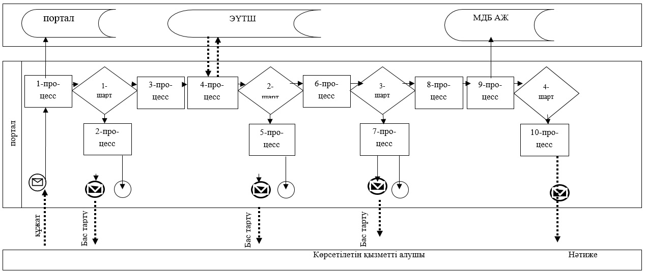

|  |  |
| --- | --- |
|  | "Іздестіру қызметіне лицензия беру" мемлекеттік көрсетілетін қызмет регламентіне 2-қосымша |

**Мемлекеттік корпорация арқылы мемлекеттік қызмет көрсету кезіндегі ақпараттық жүйелердің функционалдық өзара іс-қимыл диаграммасы**

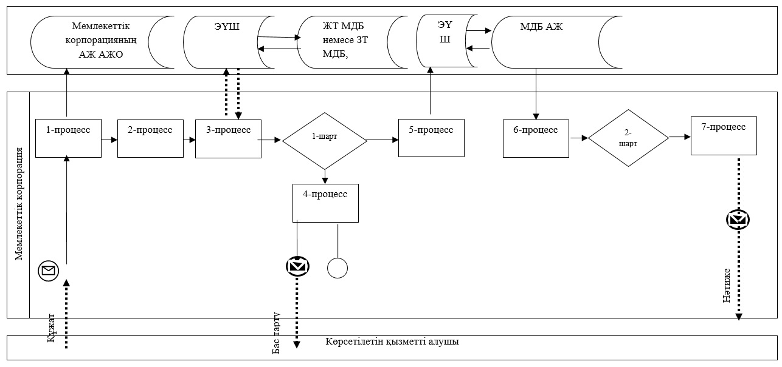

      Шартты белгілер мен қысқартулар:

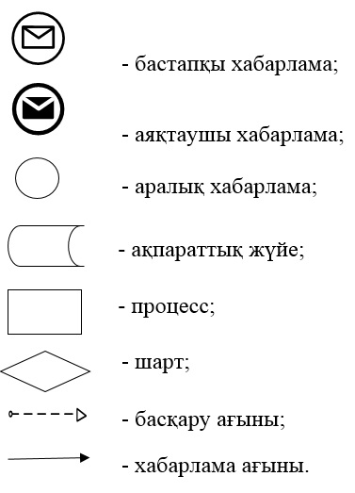

|  |  |
| --- | --- |
|  | "Іздестіру қызметіне лицензия беру" мемлекеттік көрсетілетін қызмет регламентіне 3-қосымша |

**Заңды тұлға-лицензиат бөліну және бөлініп шығу нысанында қайта құрылғанда**  
**лицензияны беру, қайта ресімдеу кезінде және санаттың берілуімен лицензияны қайта**  
**ресімдеу кезінде "Іздестіру қызметіне лицензия беру" мемлекеттік қызметін көрсетудің**  
**бизнес-процестерінің анықтамалығы**

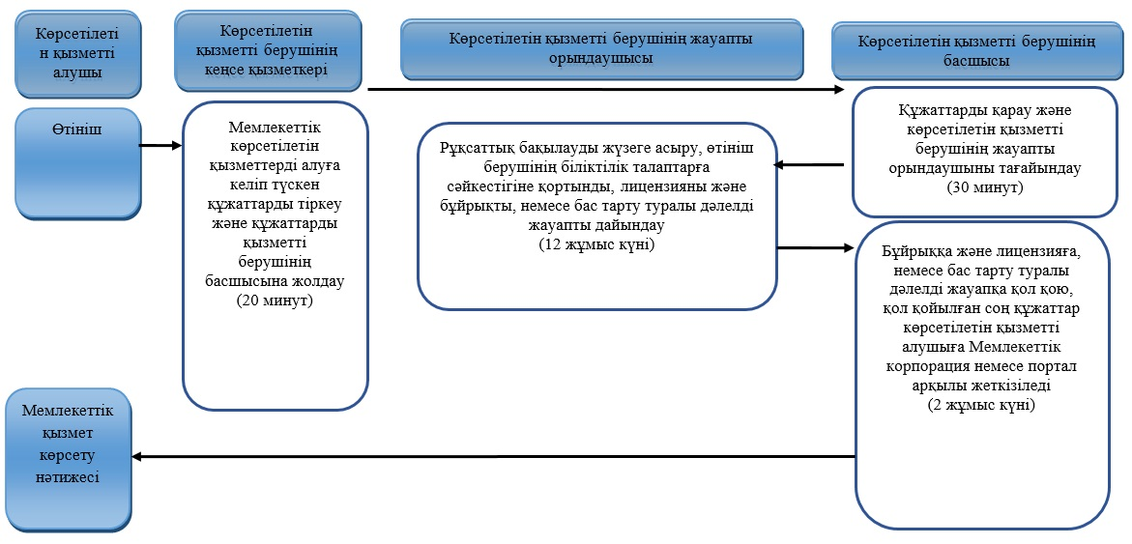

**Лицензияның телнұсқасын беру кезінде "Іздестіру қызметіне лицензия беру"**  
**мемлекеттік қызметін көрсетудің бизнес-процестерінің анықтамалығы**

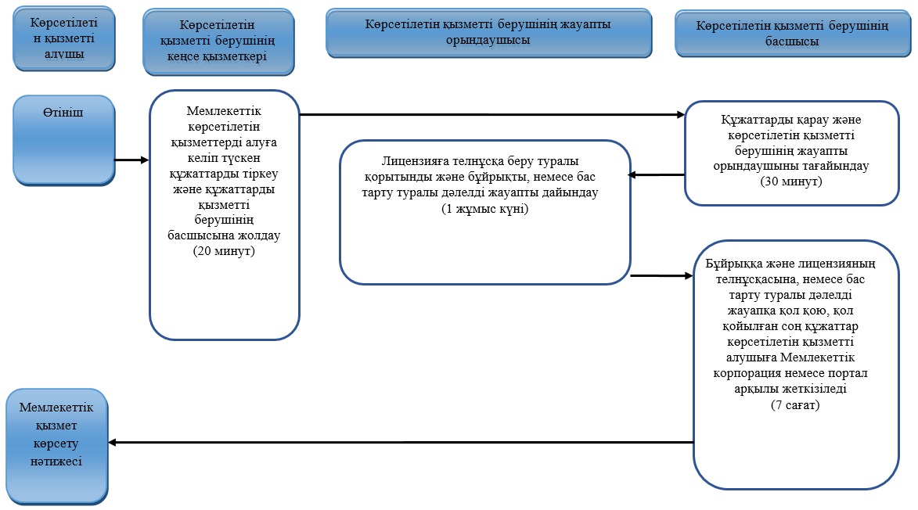

**Жеке кәсіпкер-лицензиат қайта тіркелгенде, атауын немесе заңды мекенжайын**  
**өзгерткенде лицензияны қайта ресімдеу кезінде және заңды тұлға-лицензиат атауын**  
**және (немесе) орналасқан жерін өзгерткенде лицензияны қайта ресімдеу кезінде**  
**"Іздестіру қызметіне лицензия беру" мемлекеттік қызметін көрсетудің**  
**бизнес-процестерінің анықтамалығы**

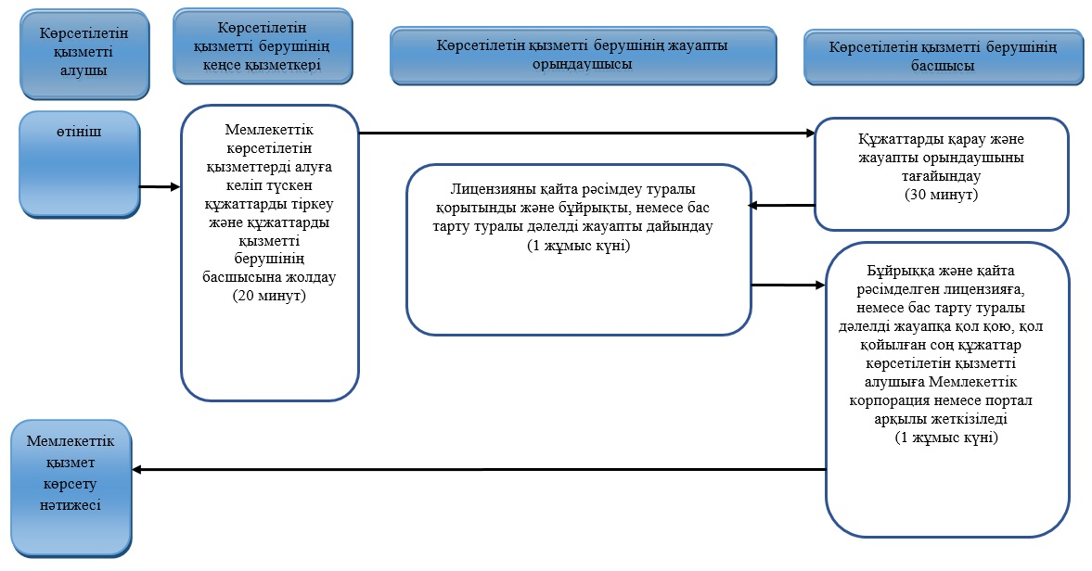

      Шартты белгілер:

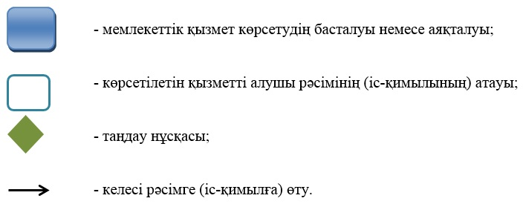

|  |  |
| --- | --- |
|  | 2016 жылғы 22 сәуірдегі №142 Батыс Қазақстан облысы әкімдігінің қаулысына 2-қосымша |
|  | 2015 жылғы 18 тамыздағы №221 Батыс Қазақстан облысы әкімдігінің қаулысымен бекітілген |

**"Жобалау қызметіне лицензия беру"**  
**мемлекеттік көрсетілетін қызмет регламенті**

**1. Жалпы ережелер**

      1. "Жобалау қызметіне лицензия беру" мемлекеттік көрсетілетін қызметі (бұдан әрі - мемлекеттік көрсетілетін қызмет).  
      Мемлекеттік көрсетілетін қызмет Батыс Қазақстан облысы мемлекеттік сәулет-құрылыс бақылауын жүзеге асыратын жергілікті атқарушы органымен (бұдан әрі – көрсетілетін қызметті беруші), Қазақстан Республикасы Ұлттық экономика министрінің міндетін атқарушысының 2015 жылғы 27 наурыздағы №276 "Сәулет, қала құрылысы және құрылыс саласындағы мемлекеттік көрсетілетін қызмет стандарттарын бекіту туралы" (Қазақстан Республикасы Әділет министрлігінде 2015 жылғы 22 мамырда №11133 тіркелген) бұйрығымен бекітілген "Жобалау қызметіне лицензия беру" мемлекеттік көрсетілетін қызмет стандартының (бұдан әрі - стандарт) негізінде көрсетіледі.   
      Өтініштерді қабылдау мен нәтижелерін беру:  
      1) "Азаматтарға арналған үкімет" мемлекеттік корпорациясы" коммерциялық емес акционерлік қоғамының Батыс Қазақстан облысы бойынша филиалы – "Халыққа қызмет көрсету орталығы" департаменті (бұдан әрі - Мемлекеттік корпорация);  
      2) www.egov.kz "электрондық үкімет" веб-портал (бұдан әрі - портал) арқылы жүзеге асырылады.   
      2. Мемлекеттік қызмет көрсету нысаны: электрондық (ішінара автоматтандырылған) және (немесе) қағаз түрінде.  
      3. Мемлекеттік көрсетілетін қызметтің нәтижесі жобалау қызметіне лицензия беру, лицензияны қайта ресімдеу, лицензияның телнұсқасын беру (бұдан әрі - лицензия) немесе стандарттың 10-тармағында көзделген жағдайлар мен негіздер бойынша мемлекеттік қызмет көрсетуден бас тарту туралы дәлелді жауап болып табылады (бұдан әрі - бас тарту туралы дәлелді жауап).  
      Мемлекеттік қызмет көрсету нәтижесін ұсыну нысаны: электрондық.  
      4. Мемлекеттік қызмет жеке және заңды тұлғаларға ақылы көрсетіледі.  
      Лицензияны беру, қайта ресімдеу, лицензияның телнұсқасын беру үшін лицензиялық алым "Салық және бюджетке төленетін басқа да міндетті төлемдер туралы" (Салық кодексі) Қазақстан Республикасының 2008 жылғы 10 желтоқсандағы № 99-ІV Кодексіне сәйкес:  
      1) лицензия беру үшін - 10 айлық есептік көрсеткішті;  
      2) лицензияның телнұсқасын беру үшін - лицензия беру кезіндегі мөлшерлеменің 100%-ын;  
      3) лицензияны қайта ресімдеу үшін - лицензия беру кезіндегі мөлшерлеменің 10%-ын құрайды, бірақ 4 айлық есептік көрсеткіштен аспайды.  
      Лицензиялық алымды төлеу екінші деңгейдегі банктер және банктік операциялардың жекелеген түрлерін жүзеге асыратын ұйымдар арқылы қолма-қол және қолма-қол ақшасыз нысанда жүзеге асырылады  
      Жобалау қызметіне лицензия алуға, қайта ресімдеуге, лицензияның телнұсқаларын беруге электрондық сұрау берілген жағдайда, төлем "электрондық үкіметтің" төлем шлюзі арқылы жүзеге асырылуы мүмкін.

**2. Мемлекеттік қызмет көрсету процесінде көрсетілетін қызметті берушінің**  
**құрылымдық бөлімшелерінің (қызметкерлерінің) іс-қимылы тәртібін сипаттау**

      5. Мемлекеттік қызмет көрсету бойынша рәсімді (іс-қимылды) бастауға негіздеме көрсетілетін қызметті алушының өтініші мен стандарттың 9-тармағында көзделген құжаттардың (бұдан әрі - құжаттар) болуы болып табылады.  
      6. Мемлекеттік қызмет көрсету процесінің құрамына кіретін әрбір рәсімнің (іс-қимылдың) мазмұны, оның орындалу ұзақтығы:  
      лицензия беру, заңды тұлға-лицензиатты бөліп шығару нысанында қайта ұйымдастыру және заңды тұлға-лицензиатты бөліну нысанында қайта ұйымдастыру кезінде және санат бере отырып қайта ресімдеу - 15 жұмыс күні (құжаттар қабылданған күн мемлекеттік қызмет көрсету мерзіміне кірмейді):  
      1) көрсетілетін қызметті берушінің кеңсе қызметкері 20 минут ішінде мемлекеттік көрсетілетін қызмет көрсетуге келіп түскен құжаттарды тіркейді және оларды көрсетілетін қызметті берушінің басшысына жолдайды;  
      2) көрсетілетін қызметті берушінің басшысы 30 минут ішінде құжаттарды қарайды және оларды көрсетілетін қызмет берушінің жауапты орындаушысына жолдайды;  
      3) көрсетілетін қызметті берушінің жауапты орындаушысы 12 жұмыс күні ішінде рұқсаттық бақылауды жүзеге асырады, өтініш берушінің біліктілік талаптарға сәйкестігіне қорытынды, лицензияны және бұйрықты немесе бас тарту туралы дәлелді жауаппен құжаттарды дайындайды және көрсетілетін қызметті берушінің басшысына қол қоюға жолдайды;  
      4) көрсетілетін қызметті берушінің басшысымен 2 жұмыс күні ішінде бұйрыққа және лицензияға немесе бас тарту туралы дәлелді жауабы бар құжаттарға қол қоюы, қол қойылған соң құжаттар көрсетілетін қызметті алушыға Мемлекеттік корпорация немесе портал арқылы жеткізіледі;  
      лицензияның телнұсқасын беру - 2 жұмыс күні (өтініштер мен құжаттар қабылданған күн мемлекеттік қызмет көрсету мерзіміне кірмейді):  
      1) көрсетілетін қызметті берушінің кеңсе қызметкері 20 минут ішінде мемлекеттік көрсетілетін қызметті көрсетуге келіп түскен құжаттарды тіркейді және оларды көрсетілетін қызметті берушінің басшысына жолдайды;  
      2) көрсетілетін қызметті берушінің басшысы 30 минут ішінде құжаттарды қарайды және оларды көрсетілетін қызметті берушінің жауапты орындаушысына жолдайды;  
      3) көрсетілетін қызметті берушінің жауапты орындаушысы 1 жұмыс күні ішінде лицензияға телнұсқа беру туралы қорытынды және бұйрықты немесе бас тарту туралы дәлелді жауап дайындау;  
      4) көрсетілетін қызметті берушінің басшысымен 7 сағат ішінде бұйрыққа және лицензияның телнұскасына немесе бас тарту туралы дәлелді жауабы бар құжаттарға қол қоюы, қол қойылғаннан соң құжаттар көрсетілетін қызметті алушыға Мемлекеттік корпорация немесе портал арқылы жеткізіледі;  
      жеке тұлға-лицензиаттың тегі, аты, әкесінің аты (болған жағдайда), жеке кәсіпкер-лицензиат қайта тіркелген, оның атауы немесе заңды мекенжайы, заңды тұлға-лицензиаттың атауы және (немесе) орналасқан жері өзгерген кезінде қайта ресімдеу - 3 жұмыс күнін (құжаттар қабылданған күн мемлекеттік қызмет көрсету мерзіміне кірмейді) құрайды:  
      1) көрсетілетін қызметті берушінің кеңсе қызметкері 20 минут ішінде мемлекеттік көрсетілетін қызметті көрсетуге келіп түскен құжаттарды тіркейді және оларды көрсетілетін қызметті берушінің басшысына жолдайды;  
      2) көрсетілетін қызметті берушінің басшысы 30 минут ішінде құжаттарды қарайды және оларды көрсетілетін қызметті берушінің жауапты орындаушысына жолдайды;  
      3) көрсетілетін қызметті берушінің жауапты орындаушысы 1 жұмыс күні ішінде тексеру және лицензияны қайта рәсімдеу туралы қорытынды және бұйрықты немесе бас тарту туралы дәлелді жауап дайындау;  
      4) көрсетілетін қызметті берушінің басшысымен 1 күн ішінде бұйрыққа және қайта рәсімделген лицензияға немесе бас тарту туралы дәлелді жауабы бар құжаттарға қол қоюы, қол қойылғаннан соң құжаттар көрсетілетін қызметті алушыға Мемлекеттік корпорация немесе портал арқылы жеткізіледі.  
      7. Мемлекеттік қызмет көрсету бойынша рәсім (іс-қимыл) нәтижелері келесі рәсімдерді (іс-қимыл) орындауды бастауға негіздеме болып табылады:  
      1) кіріс нөмірі бар тіркелген құжаттар;  
      2) лицензияны беру, лицензияның телнұсқасын беру, лицензияны қайта рәсімдеу туралы қорытынды немесе бас тарту туралы дәлелді жауап;  
      3) көрсетілетін қызметті беруші басшысының бұйрығы;  
      4) мемлекеттік көрсетілетін қызмет нәтижесін беру.

**3. Мемлекеттік қызмет көрсету процесінде көрсетілетін қызметті берушінің**  
**құрылымдық бөлімшелерінің (қызметкерлерінің) іс-қимылы тәртібін сипаттау**

      8. Мемлекеттік қызмет көрсету процесіне қатысатын көрсетілетін қызметті берушінің қызметкерлерінің тізбесі:   
      1) көрсетілетін қызметті берушінің кеңсе қызметкері;  
      2) көрсетілетін қызметті берушінің жауапты орындаушысы;  
      3) көрсетілетін қызметті берушінің басшысы.

**4. Мемлекеттік корпорациямен және (немесе) өзге де көрсетілетін қызметті**  
**берушілермен өзара іс-қимыл тәртібін, сондай-ақ мемлекеттік қызмет көрсету**  
**процесінде ақпараттық жүйелерді пайдалану тәртібін сипаттау**

      9. Портал арқылы мемлекеттік қызмет көрсету кезінде жүгіну тәртібін және көрсетілетін қызметті беруші мен көрсетілетін қызметті алушының рәсімдерінің (іс-қимылдарының) реттілігін сипаттау:  
      1) көрсетілетін қызметті алушы компьютерінің интернет-браузерінде сақталатын өзінің ЭЦҚ тіркеу куәлігінің көмегімен порталда тіркелуді жүзеге асырады;  
      2) 1-процесс – көрсетілетін қызметті алушының компьютерінің интернет-браузерінде ЭЦҚ тіркеу куәлігін бекіту, көрсетілетін қызметті алушының мемлекеттік көрсетілетін қызметті алу үшін порталда парольді енгізу процесі (авторландыру процесі);  
      3) 1-шарт – порталда жеке сәйкестендіру нөмірінің немесе бизнес сәйкестендіру нөмірінің (бұдан әрі – ЖСН немесе БСН) логині және пароль арқылы тіркелген көрсетілетін қызметті алушы туралы деректердің түпнұсқалығын тексеру;  
      4) 2-процесс – порталда көрсетілетін қызметті алушының деректерінде бұзушылықтардың болуына байланысты авторландырудан бас тарту туралы хабарламаны қалыптастыру;  
      5) 3-процесс – көрсетілетін қызметті алушының порталда "Жобалау қызметіне лицензия беру" мемлекеттік көрсетілетін қызмет регламентінде (бұдан әрі - регламент) көрсетілген мемлекеттік көрсетілетін қызметті таңдауы, экранға мемлекеттік көрсетілетін қызмет көрсету үшін өтініш нысанын шығаруы және көрсетілетін қызметті алушының нысанды оның құрылымы мен үлгілік талаптарын ескере отырып толтыруы (деректерді енгізуі), өтініш нысанына қажетті құжаттарды электрондық түрде бекіту;  
      6) 4-процесс – "электрондық үкімет" төлем шлюзінде (бұдан әрі – ЭҮТШ) мемлекеттік көрсетілетін қызметке ақы төлеу, бұдан кейін бұл ақпарат порталға келіп түседі;  
      7) 2-шарт – ақпараттық жүйеде мемлекеттік көрсетілетін қызмет көрсету үшін ақы төлеу фактісін тексеру;  
      8) 5-процесс – порталда мемлекеттік көрсетілетін қызмет көрсету үшін ақының болмауына байланысты сұратылып отырған мемлекеттік көрсетілетін қызметтен бас тарту туралы хабарламаны қалыптастыру;  
      9) 6-процесс – көрсетілетін қызметті алушының өтінішті куәландыру (қол қою) үшін ЭЦҚ тіркеу куәлігін таңдауы;  
      10) 3-шарт – электрондық үкімет порталында (бұдан әрі - ЭҮП) ЭЦҚ тіркеу куәлігінің әрекет ету мерзімін және қайтарып алынған (күші жойылған) тіркеу куәліктерінің тізімінде болмауын, сондай-ақ сұрауда көрсетілген ЖСН немесе БСН мен ЭЦҚ тіркеу куәлігінде көрсетілген ЖСН немесе БСН арасындағы сәйкестендіру деректерінің сәйкестігін тексеру;  
      11) 7-процесс – көрсетілетін қызметті алушының ЭЦҚ түпнұсқалығының расталмауына байланысты сұратылып отырған мемлекеттік көрсетілетін қызметтен бас тарту туралы хабарламаны қалыптастыру;  
      12) 8-процесс – мемлекеттік көрсетілетін қызмет көрсетуге арналған құжаттардың толтырылған нысанын (енгізілген деректерді) көрсетілетін қызметті алушының ЭЦҚ арқылы куәландыруы (қол қоюы);  
      13) 9-процесс – "Е-лицензиялау" мемлекеттік деректер базасының ақпараттық жүйесінде (бұдан әрі - МДБ АЖ) электрондық құжатты (көрсетілетін қызметті алушының өтінішін) тіркеу және порталда құжаттарды өңдеу;  
      14) 4-шарт – көрсетілетін қызметті алушының лицензия беру үшін біліктілік талаптарына және негіздемелерге сәйкестігін көрсетілетін қызметті берушінің тексеруі;  
      15) 10-процесс – қалыптастырған порталдан көрсетілетін қызметті алушының мемлекеттік көрсетілетін қызметтің нәтижесін (электрондық лицензияны, немесе бас тарту туралы дәлелді жауап) алуы. Электрондық құжат көрсетілетін қызметті берушінің уәкілетті тұлғасының ЭЦҚ-сын пайдалану арқылы қалыптастырылады.  
      Портал арқылы мемлекеттік қызмет көрсетуге тартылған ақпараттық жүйелердің өзара функционалдық іс-қимылы диаграмма осы регламенттің 1- қосымшасында келтірілген.  
      10. Әрбір рәсімнің (іс-қимылдардың) ұзақтығын көрсету арқылы Мемлекеттік корпорацияға жүгіну тәртібін сипаттау:  
      1) Мемлекеттік корпорацияның қызметкері 5 минут ішінде көрсетілетін қызметті алушымен ұсынылған өтініштің толтыру дұрыстығын және құжаттардың толықтығын тексереді.  
      2) 1-процесс– Мемлекеттік корпорацияның қызметкерімен 1 минут ішінде қызмет көрсету үшін Мемлекеттік корпорацияның автоматтандырылған жұмыс орнында (бұдан әрі - Мемлекеттік корпорация АЖО) логин мен парольді енгізуі (авторландыру процесі);  
      3) 2-процесс – Мемлекеттік корпорацияның қызметкерімен 2 минут ішінде осы регламентте көрсетілген мемлекеттік қызметті таңдауы, қызметті көрсету үшін өтініш нысанын экранға шығаруы және көрсетілетін қызметті алушының деректерін, сондай-ақ көрсетілетін қызметті алушы өкілінің сенімхат бойынша деректерін енгізуі (нотариалды түрде расталған сенімхат болған кезде, сенімхат өзгеше түрде расталған кезде сенімхат деректері толтырылмайды);  
      4) 3-процесс – 2 минут ішінде электрондық үкімет шлюзі (бұдан әрі – ЭҮШ) арқылы жеке тұлғалардың мемлекеттік деректер базасына (бұдан әрі - ЖТ МДБ) заңды тұлғалардың мемлекеттік деректер базасына (бұдан әрі - ЗТ МДБ) көрсетілетін қызметті алушының деректері туралы, сондай-ақ Бірыңғай нотариалдық ақпараттық жүйеге (бұдан әрі – БНАЖ) көрсетілетін қызметті алушы өкілінің сенімхаты туралы деректерді жолдау;  
      5) 1-шарт – 1 минут ішінде ЖТ МДБ немесе ЗТ МДБ-да – көрсетілетін қызметті алушы деректерінің, БНАЖ-да сенімхат деректерінің бар болуын тексеру;  
      6) 4-процесс – 2 минут ішінде ЖТ МДБ немесе ЗТ МДБ-да – көрсетілетін қызметті алушы деректерінің, БНАЖ-да сенімхат деректерінің болмауына байланысты деректерді алу мүмкін еместігі туралы хабарламаны қалыптастыру;  
      7) 5-процесс – 2 минут ішінде ЭЦҚ арқылы куәландырылған (қол қойылған) электрондық құжатты (мемлекеттік көрсетілетін қызметті алушының құжаттарын) Мемлекеттік корпорацияның қызметкерінің ЭҮШ арқылы МДБ АЖ-ға жолдауы;  
      11. Мемлекеттік корпорация арқылы көрсетілген мемлекеттік қызмет нәтижесін алу процесін, оның ұзақтығын сипаттау:  
      1) 6-процесс – 2 минут ішінде электрондық құжаттарды МДБ АЖ-да тіркеу;  
      2) 2-шарт – лицензия беру үшін көрсетілетін қызметті алушының біліктілік талаптарына және негіздемелерге сәйкестігін көрсетілетін қызметті берушінің тексеруі;  
      3) 7-процесс – көрсетілетін қызметті алушының порталда қалыптастырған мемлекеттік көрсетілетін қызметтің нәтижесін (электрондық лицензияны, немесе бас тарту туралы дәлелді жауапты) алуы. Электрондық құжат МДБ АЖ-да қалыптастырған көрсетілетін қызметті берушінің уәкілетті тұлғасының ЭЦҚ-сын пайдалану арқылы қалыптастырылады.  
      Мемлекеттік корпорация арқылы мемлекеттік қызмет көрсетуге тартылған ақпараттық жүйелердің өзара функционалдық іс-қимыл диаграммасы осы регламенттің 2-қосымшасында келтірілген.  
      12. Мемлекеттік қызмет көрсету процесінде рәсімдердің (іс-қимылдардың), көрсетілетін қызметті берушінің құрылымдық бөлімшелерінің (қызметкерлерінің) өзара іс-қимылдары реттілігінің толық сипаттамасы, сондай-ақ өзге де көрсетілетін қызметті берушілермен және (немесе) Мемлекеттік корпорациямен өзара іс-қимылдар тәртібін және мемлекеттік қызмет көрсету процесінде ақпараттық жүйелерді қолдану тәртібін сипаттау осы регламенттің 3-қосымшасына сәйкес мемлекеттік қызмет көрсетудің бизнес-процестерінің анықтамалығында көрсетілген.  
      13. Мемлекеттік қызметтер көрсету мәселелері бойынша көрсетілетін қызметті берушінің және (немесе) олардың лауазымды адамдарының, Мемлекеттік корпорацияның және (немесе) олардың қызметкерлерінің шешімдеріне, әрекеттеріне (әрекетсіздігіне) шағымдану тәртібі стандарттың 3 - бөліміне сәйкес жүзеге асырылады.

|  |  |
| --- | --- |
|  | "Жобалау қызметіне лицензия беру" мемлекеттік көрсетілетін қызмет регламентіне 1-қосымша |

**Портал арқылы мемлекеттік қызмет көрсету кезіндегі ақпараттық жүйелердің**  
**функционалдық өзара іс-қимыл диаграммасы**

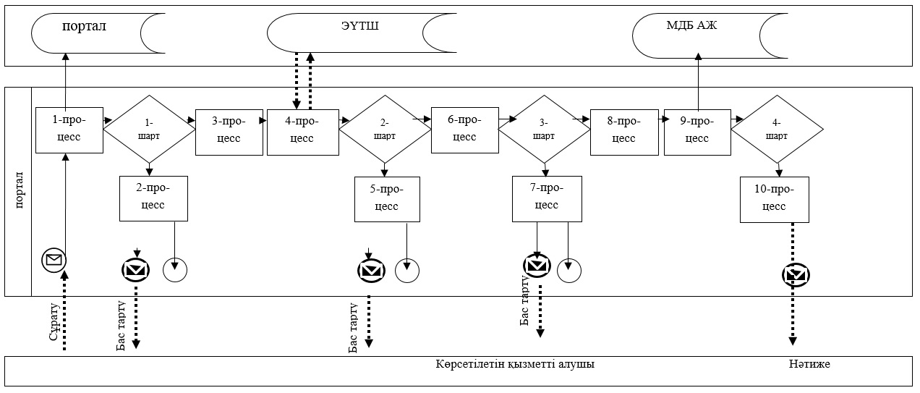

|  |  |
| --- | --- |
|  | "Жобалау қызметіне лицензия беру" мемлекеттік көрсетілетін қызмет регламентіне 2-қосымша |

**Мемлекеттік корпорация арқылы мемлекеттік қызмет көрсету кезіндегі ақпараттық**  
**жүйелердің функционалдық өзара іс-қимыл диаграммасы**

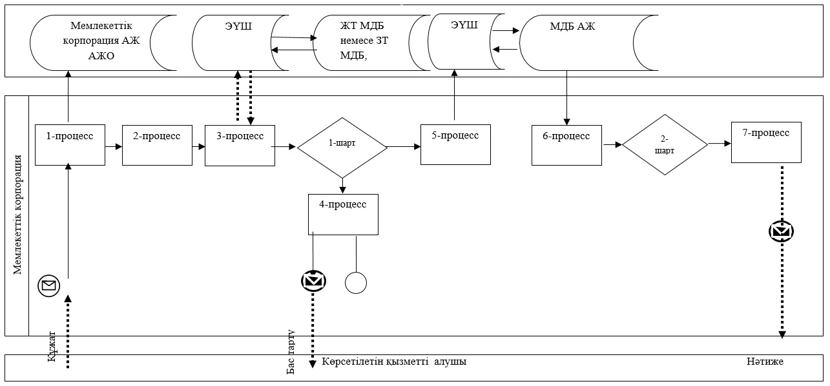

      Шартты белгілер мен қысқартулар:

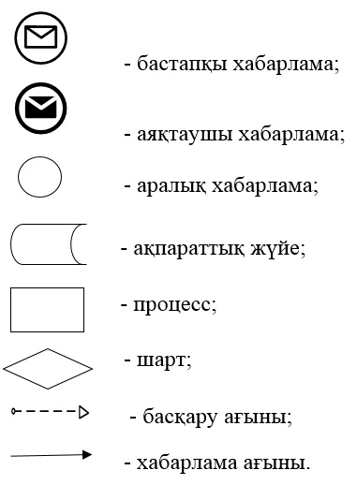

|  |  |
| --- | --- |
|  | "Жобалау қызметіне лицензия беру" мемлекеттік көрсетілетін қызмет регламентіне 3-қосымша |

**Заңды тұлға-лицензиат бөліну және бөлініп шығу нысанында қайта құрылғанда**  
**лицензияны беру, қайта ресімдеу кезінде және санаттың берілуімен лицензияны қайта**  
**ресімдеу кезінде "Жобалау қызметіне лицензия беру" мемлекеттік қызметін көрсетудің**  
**бизнес-процестерінің анықтамалығы**

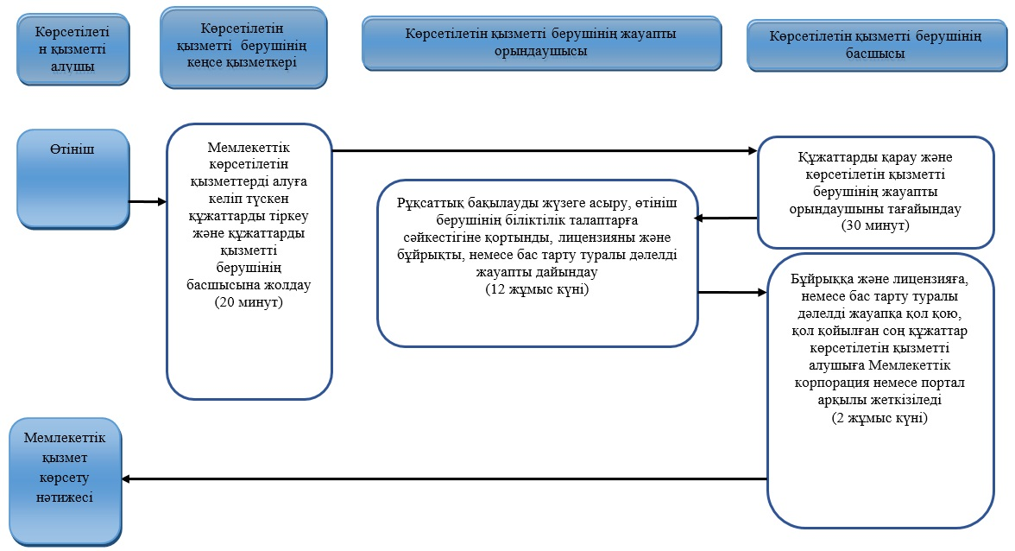

**Лицензияның телнұсқасын беру кезінде "Жобалау қызметіне лицензия беру"**  
**мемлекеттік қызметін көрсетудің бизнес-процестерінің анықтамалығы**

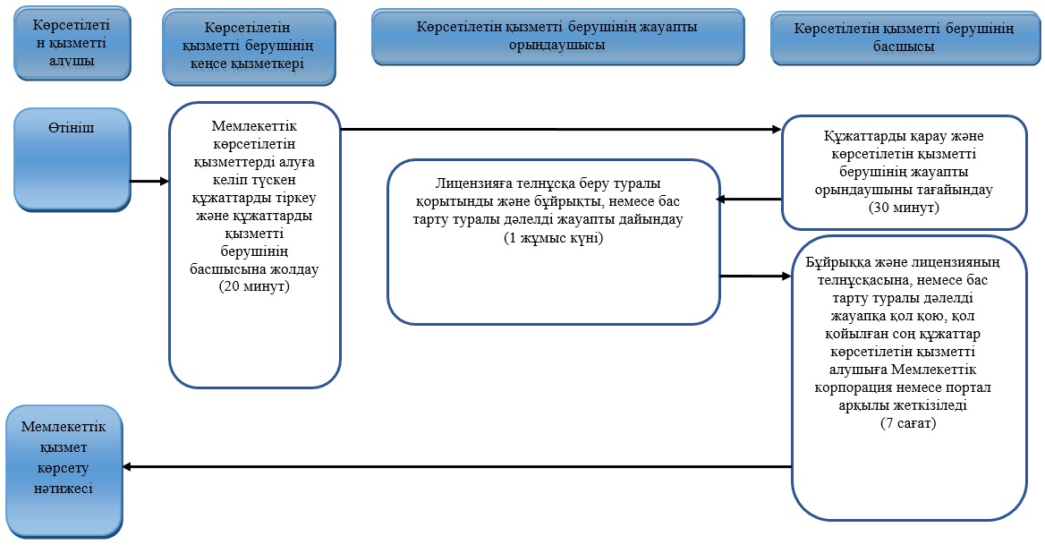

**Жеке кәсіпкер-лицензиат қайта тіркелгенде, атауын немесе заңды мекенжайын**  
**өзгерткенде лицензияны қайта ресімдеу кезінде және заңды тұлға-лицензиат атауын**  
**және (немесе) орналасқан жерін өзгерткенде лицензияны қайта ресімдеу кезінде**  
**"Жобалау қызметіне лицензия беру" мемлекеттік қызметін көрсетудің**  
**бизнес-процестерінің анықтамалығы**

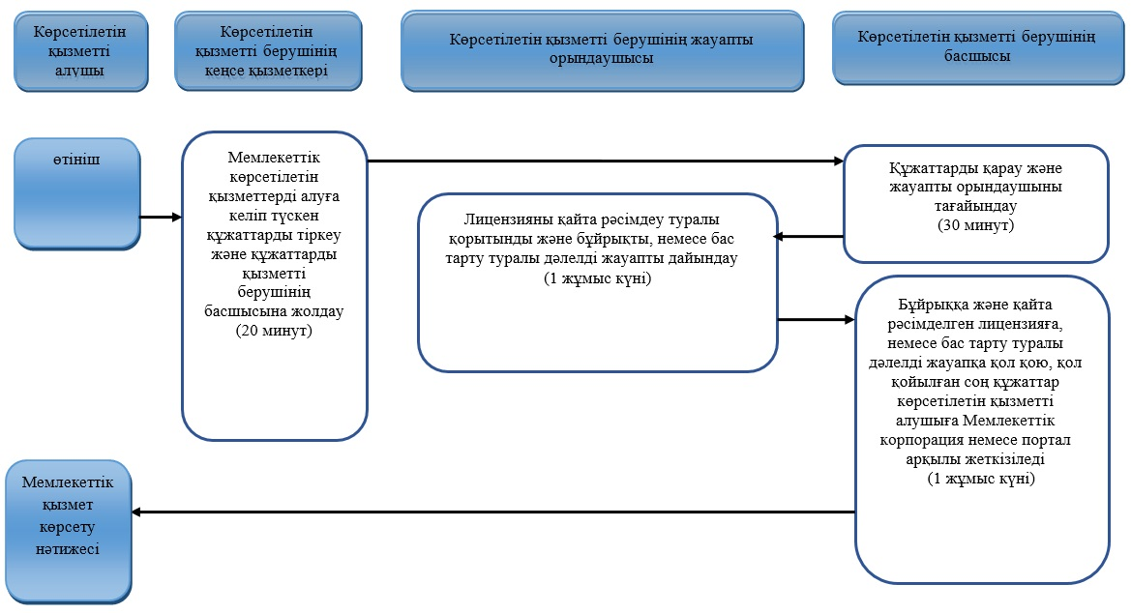

      Шартты белгілер:

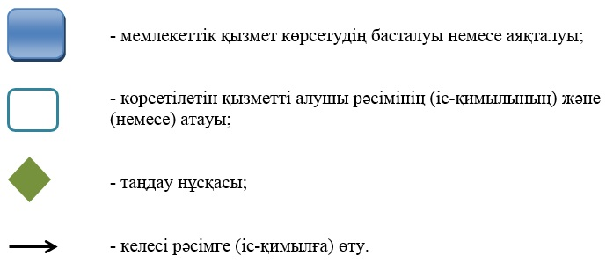

|  |  |
| --- | --- |
|  | 2016 жылғы 22 сәуірдегі №142 Батыс Қазақстан облысы әкімдігінің қаулысына 3-қосымша |
|  | 2015 жылғы 18 тамыздағы №221 Батыс Қазақстан облысы әкімдігінің қаулысымен бекітілген |

**"Құрылыс-монтаж жұмыстарына лицензия беру"**  
**мемлекеттік көрсетілетін қызмет регламенті**

**1. Жалпы ережелер**

      1. "Құрылыс-монтаж жұмыстарына лицензия беру" мемлекеттік көрсетілетін қызметі (бұдан әрі - мемлекеттік көрсетілетін қызмет).   
      Мемлекеттік көрсетілетін қызмет Батыс Қазақстан облысы мемлекеттік сәулет-құрылыс бақылауын жүзеге асыратын жергілікті атқарушы органымен (бұдан әрі – көрсетілетін қызметті беруші), Қазақстан Республикасы Ұлттық экономика министрінің міндетін атқарушысының 2015 жылғы 27 наурыздағы №276 "Сәулет, қала құрылысы және құрылыс саласындағы мемлекеттік көрсетілетін қызмет стандарттарын бекіту туралы" (Қазақстан Республикасы Әділет министрлігінде 2015 жылғы 22 мамырда №11133 тіркелген) бұйрығымен бекітілген "Құрылыс-монтаж жұмыстарына лицензия беру" мемлекеттік көрсетілетін қызмет стандартының (бұдан әрі - стандарт) негізінде көрсетіледі.   
      Өтініштерді қабылдау мен нәтижелерін беру:  
      1) "Азаматтарға арналған үкімет" мемлекеттік корпорациясы" коммерциялық емес акционерлік қоғамының Батыс Қазақстан облысы бойынша филиалы – "Халыққа қызмет көрсету орталығы" департаменті (бұдан әрі - Мемлекеттік корпорация);  
      2) www.egov.kz "электрондық үкімет" веб-портал (бұдан әрі - портал) арқылы жүзеге асырылады.   
      2. Мемлекеттік қызмет көрсету нысаны: электрондық (ішінара автоматтандырылған) және (немесе) қағаз түрінде.  
      3. Мемлекеттік көрсетілетін қызметтің нәтижесі құрылыс-монтаж жұмыстарына лицензия беру, лицензияны қайта ресімдеу, лицензияның телнұсқасын беру (бұдан әрі - лицензия) немесе стандарттың 10-тармағында көзделген жағдайлар мен негіздер бойынша мемлекеттік қызмет көрсетуден бас тарту туралы дәлелді жауап болып табылады (бұдан әрі - бас тарту туралы дәлелді жауап).  
      Мемлекеттік қызмет көрсету нәтижесін ұсыну нысаны: электрондық.  
      4. Мемлекеттік қызмет жеке және заңды тұлғаларға ақылы көрсетіледі.  
      Лицензияны беру, қайта ресімдеу, лицензияның телнұсқасын беру үшін лицензиялық алым "Салық және бюджетке төленетін басқа да міндетті төлемдер туралы" (Салық кодексі) Қазақстан Республикасының 2008 жылғы 10 желтоқсандағы № 99-ІV Кодексіне сәйкес:  
      1) лицензия беру үшін - 10 айлық есептік көрсеткішті;  
      2) лицензияның телнұсқасын беру үшін - лицензия беру кезіндегі мөлшерлеменің 100 %-ын;  
      3) лицензияны қайта ресімдеу үшін - лицензия беру кезіндегі мөлшерлеменің 10 %-ын құрайды, бірақ 4 айлық есептік көрсеткіштен аспайды.  
      Лицензиялық алымды төлеу екінші деңгейдегі банктер және банктік операциялардың жекелеген түрлерін жүзеге асыратын ұйымдар арқылы қолма-қол және қолма-қол ақшасыз нысанда жүзеге асырылады  
      Құрылыс-монтаж жұмыстарына лицензия алуға, қайта ресімдеуге, лицензияның телнұсқаларын беруге электрондық сұрау берілген жағдайда, төлем "электрондық үкіметтің" төлем шлюзі арқылы жүзеге асырылуы мүмкін.

**2. Мемлекеттік қызмет көрсету процесінде көрсетілетін қызметті берушінің**  
**құрылымдық бөлімшелерінің (қызметкерлерінің) іс-қимылы тәртібін сипаттау**

      5. Мемлекеттік қызмет көрсету бойынша рәсімді (іс-қимылды) бастауға негіздеме көрсетілетін қызметті алушының өтініші мен стандарттың 9-тармағында көзделген құжаттардың (бұдан әрі - құжаттар) болуы болып табылады.  
      6. Мемлекеттік қызмет көрсету процесінің құрамына кіретін әрбір рәсімнің (іс-қимылдың) мазмұны, оның орындалу ұзақтығы:  
      лицензия беру, заңды тұлға-лицензиатты бөліп шығару нысанында қайта ұйымдастыру және заңды тұлға-лицензиатты бөліну нысанында қайта ұйымдастыру кезінде және санат бере отырып қайта ресімдеу - 15 жұмыс күні (құжаттар қабылданған күн мемлекеттік қызмет көрсету мерзіміне кірмейді):  
      1) көрсетілетін қызметті берушінің кеңсе қызметкері 20 минут ішінде мемлекеттік көрсетілетін қызмет көрсетуге келіп түскен құжаттарды тіркейді және оларды көрсетілетін қызметті берушінің басшысына жолдайды;  
      2) көрсетілетін қызметті берушінің басшысы 30 минут ішінде құжаттарды қарайды және оларды көрсетілетін қызмет берушінің жауапты орындаушысына жолдайды;  
      3) көрсетілетін қызметті берушінің жауапты орындаушысы 12 жұмыс күні ішінде рұқсаттық бақылауды жүзеге асырады, өтініш берушінің біліктілік талаптарға сәйкестігіне қорытынды, лицензияны және бұйрықты немесе бас тарту туралы дәлелді жауаппен құжаттарды дайындайды және көрсетілетін қызметті берушінің басшысына қол қоюға жолдайды;  
      4) көрсетілетін қызметті берушінің басшысымен 2 жұмыс күні ішінде бұйрыққа және лицензияға немесе бас тарту туралы дәлелді жауабы бар құжаттарға қол қоюы, қол қойылған соң құжаттар көрсетілетін қызметті алушыға Мемлекеттік корпорация немесе портал арқылы жеткізіледі;  
      лицензияның телнұсқасын беру - 2 жұмыс күні (өтініштер мен құжаттар қабылданған күн мемлекеттік қызмет көрсету мерзіміне кірмейді):  
      1) көрсетілетін қызметті берушінің кеңсе қызметкері 20 минут ішінде мемлекеттік көрсетілетін қызмет көрсетуге келіп түскен құжаттарды тіркейді және оларды көрсетілетін қызметті берушінің басшысына жолдайды;  
      2) көрсетілетін қызметті берушінің басшысы 30 минут ішінде құжаттарды қарайды және оларды көрсетілетін қызметті берушінің жауапты орындаушысына жолдайды;  
      3) көрсетілетін қызметті берушінің жауапты орындаушысы 1 жұмыс күні ішінде лицензияға телнұсқа беру туралы қорытынды және бұйрықты немесе бас тарту туралы дәлелді жауап дайындау;  
      4) көрсетілетін қызметті берушінің басшысымен 7 сағат ішінде бұйрыққа және лицензияның телнұсқасына немесе бас тарту туралы дәлелді жауабы бар құжаттарға қол қоюы, қол қойылғаннан соң құжаттар көрсетілетін қызметті алушыға Мемлекеттік корпорация немесе портал арқылы жеткізіледі;  
      жеке тұлға-лицензиаттың тегі, аты, әкесінің аты (болған жағдайда), жеке кәсіпкер-лицензиат қайта тіркелген, оның атауы немесе заңды мекенжайы, заңды тұлға-лицензиаттың атауы және (немесе) орналасқан жері өзгерген кезінде қайта ресімдеу - 3 жұмыс күнін (құжаттар қабылданған күн мемлекеттік қызмет көрсету мерзіміне кірмейді) құрайды:  
      1) көрсетілетін қызметті берушінің кеңсе қызметкері 20 минут ішінде мемлекеттік көрсетілетін қызмет көрсетуге келіп түскен құжаттарды тіркейді және оларды көрсетілетін қызметті берушінің басшысына жолдайды;  
      2) көрсетілетін қызметті берушінің басшысы 30 минут ішінде құжаттарды қарайды және оларды көрсетілетін қызметті берушінің жауапты орындаушысына жолдайды;  
      3) көрсетілетін қызметті берушінің жауапты орындаушысы 1 жұмыс күні ішінде тексеру және лицензияны қайта рәсімдеу туралы қорытынды және бұйрықты немесе бас тарту туралы дәлелді жауап дайындау;  
      4) көрсетілетін қызметті берушінің басшысымен 1 күн ішінде бұйрыққа және қайта рәсімделген лицензияға немесе бас тарту туралы дәлелді жауабы бар құжаттарға қол қоюы, қол қойылғаннан соң құжаттар көрсетілетін қызметті алушыға Мемлекеттік корпорация немесе портал арқылы жеткізіледі.  
      7. Мемлекеттік қызмет көрсету бойынша рәсім (іс-қимыл) нәтижелері келесі рәсімдерді (іс-қимыл) орындауды бастауға негіздеме болып табылады:  
      1) кіріс нөмірі бар тіркелген құжаттар;  
      2) лицензияны беру, лицензияның телнұсқасын беру, лицензияны қайта рәсімдеу туралы қорытынды немесе бас тарту туралы дәлелді жауап;  
      3) көрсетілетін қызметті беруші басшысының бұйрығы;  
      4) мемлекеттік көрсетілетін қызмет нәтижесін беру.

**3. Мемлекеттік қызмет көрсету процесінде көрсетілетін қызметті берушінің**  
**құрылымдық бөлімшелерінің (қызметкерлерінің) іс-қимылы тәртібін сипаттау**

      8. Мемлекеттік қызмет көрсету процесіне қатысатын көрсетілетін қызметті берушінің қызметкерлерінің тізбесі:   
      1) көрсетілетін қызметті берушінің кеңсе қызметкері;  
      2) көрсетілетін қызметті берушінің жауапты орындаушысы;  
      3) көрсетілетін қызметті берушінің басшысы.

**4. Мемлекеттік корпорациямен және (немесе) өзге де көрсетілетін қызметті**  
**берушілермен өзара іс-қимыл тәртібін, сондай-ақ мемлекеттік қызмет көрсету**  
**процесінде ақпараттық жүйелерді пайдалану тәртібін сипаттау**

      9. Портал арқылы мемлекеттік қызмет көрсету кезінде жүгіну тәртібін және көрсетілетін қызметті беруші мен көрсетілетін қызметті алушының рәсімдерінің (іс-қимылдарының) реттілігін сипаттау:  
      1) көрсетілетін қызметті алушы компьютерінің интернет-браузерінде сақталатын өзінің ЭЦҚ тіркеу куәлігінің көмегімен порталда тіркелуді жүзеге асырады;  
      2) 1-процесс – көрсетілетін қызметті алушының компьютерінің интернет-браузерінде ЭЦҚ тіркеу куәлігін бекіту, көрсетілетін қызметті алушының мемлекеттік көрсетілетін қызметті алу үшін порталда парольді енгізу процесі (авторландыру процесі);  
      3) 1-шарт – порталда жеке сәйкестендіру нөмірінің немесе бизнес сәйкестендіру нөмірінің (бұдан әрі – ЖСН немесе БСН) логині және пароль арқылы тіркелген көрсетілетін қызметті алушы туралы деректердің түпнұсқалығын тексеру;  
      4) 2-процесс – порталда көрсетілетін қызметті алушының деректерінде бұзушылықтардың болуына байланысты авторландырудан бас тарту туралы хабарламаны қалыптастыру;  
      5) 3-процесс – көрсетілетін қызметті алушының порталда "Құрылыс-монтаж жұмыстарына лицензия беру" мемлекеттік көрсетілетін қызмет регламентінде (бұдан әрі - регламент) көрсетілген мемлекеттік көрсетілетін қызметті таңдауы, экранға мемлекеттік көрсетілетін қызмет көрсету үшін өтініш нысанын шығаруы және көрсетілетін қызметті алушының нысанды оның құрылымы мен үлгілік талаптарын ескере отырып толтыруы (деректерді енгізуі), өтініш нысанына қажетті құжаттарды электрондық түрде бекіту;  
      6) 4-процесс – "электрондық үкімет" төлем шлюзінде (бұдан әрі – ЭҮТШ) мемлекеттік көрсетілетін қызметке ақы төлеу, бұдан кейін бұл ақпарат порталға келіп түседі;  
      7) 2-шарт – ақпараттық жүйеде мемлекеттік көрсетілетін қызмет көрсету үшін ақы төлеу фактісін тексеру;  
      8) 5-процесс – порталда мемлекеттік көрсетілетін қызмет көрсету үшін ақының болмауына байланысты сұратылып отырған мемлекеттік көрсетілетін қызметтен бас тарту туралы хабарламаны қалыптастыру;  
      9) 6-процесс – көрсетілетін қызметті алушының өтінішті куәландыру (қол қою) үшін ЭЦҚ тіркеу куәлігін таңдауы;  
      10) 3-шарт – электрондық үкімет порталында (бұдан әрі - ЭҮП) ЭЦҚ тіркеу куәлігінің әрекет ету мерзімін және қайтарып алынған (күші жойылған) тіркеу куәліктерінің тізімінде болмауын, сондай-ақ сұрауда көрсетілген ЖСН немесе БСН мен ЭЦҚ тіркеу куәлігінде көрсетілген ЖСН немесе БСН арасындағы сәйкестендіру деректерінің сәйкестігін тексеру;  
      11) 7-процесс – көрсетілетін қызметті алушының ЭЦҚ түпнұсқалығының расталмауына байланысты сұратылып отырған мемлекеттік көрсетілетін қызметтен бас тарту туралы хабарламаны қалыптастыру;  
      12) 8-процесс – мемлекеттік көрсетілетін қызмет көрсетуге арналған құжаттардың толтырылған нысанын (енгізілген деректерді) көрсетілетін қызметті алушының ЭЦҚ арқылы куәландыруы (қол қоюы);  
      13) 9-процесс – "Е-лицензиялау" мемлекеттік деректер базасының ақпараттық жүйесінде (бұдан әрі - МДБ АЖ) электрондық құжатты (көрсетілетін қызметті алушының өтінішін) тіркеу және порталда құжаттарды өңдеу;  
      14) 4-шарт – көрсетілетін қызметті алушының лицензия беру үшін біліктілік талаптарына және негіздемелерге сәйкестігін көрсетілетін қызметті берушінің тексеруі;  
      15) 10-процесс – қалыптастырған порталдан көрсетілетін қызметті алушының мемлекеттік көрсетілетін қызметтің нәтижесін (электрондық лицензияны, немесе бас тарту туралы дәлелді жауап) алуы. Электрондық құжат көрсетілетін қызметті берушінің уәкілетті тұлғасының ЭЦҚ-сын пайдалану арқылы қалыптастырылады.  
      Портал арқылы мемлекеттік қызмет көрсетуге тартылған ақпараттық жүйелердің өзара функционалдық іс-қимылы диаграмма осы регламенттің 1- қосымшасында келтірілген.  
      10. Әрбір рәсімнің (іс-қимылдардың) ұзақтығын көрсету арқылы Мемлекеттік корпорацияға жүгіну тәртібін сипаттау:  
      1) Мемлекеттік корпорацияның қызметкері 5 минут ішінде көрсетілетін қызметті алушымен ұсынылған өтініштің толтыру дұрыстығын және құжаттардың толықтығын тексереді.  
      2) 1-процесс– Мемлекеттік корпорацияның қызметкерімен 1 минут ішінде қызмет көрсету үшін Мемлекеттік корпорацияның автоматтандырылған жұмыс орнында (бұдан әрі - Мемлекеттік корпорация АЖО) логин мен парольді енгізуі (авторландыру процесі);  
      3) 2-процесс – Мемлекеттік корпорацияның қызметкерімен 2 минут ішінде осы регламентте көрсетілген мемлекеттік қызметті таңдауы, қызметті көрсету үшін өтініш нысанын экранға шығаруы және көрсетілетін қызметті алушының деректерін, сондай-ақ көрсетілетін қызметті алушы өкілінің сенімхат бойынша деректерін енгізуі (нотариалды түрде расталған сенімхат болған кезде, сенімхат өзгеше түрде расталған кезде сенімхат деректері толтырылмайды);  
      4) 3-процесс – 2 минут ішінде электрондық үкімет шлюзі (бұдан әрі – ЭҮШ) арқылы жеке тұлғалардың мемлекеттік деректер базасына (бұдан әрі - ЖТ МДБ) заңды тұлғалардың мемлекеттік деректер базасына (бұдан әрі - ЗТ МДБ) көрсетілетін қызметті алушының деректері туралы, сондай-ақ Бірыңғай нотариалдық ақпараттық жүйеге (бұдан әрі – БНАЖ) көрсетілетін қызметті алушы өкілінің сенімхаты туралы деректерді жолдау;  
      5) 1-шарт – 1 минут ішінде ЖТ МДБ немесе ЗТ МДБ-да – көрсетілетін қызметті алушы деректерінің, БНАЖ-да сенімхат деректерінің бар болуын тексеру;  
      6) 4-процесс – 2 минут ішінде ЖТ МДБ немесе ЗТ МДБ-да – көрсетілетін қызметті алушы деректерінің, БНАЖ-да сенімхат деректерінің болмауына байланысты деректерді алу мүмкін еместігі туралы хабарламаны қалыптастыру;  
      7) 5-процесс – 2 минут ішінде ЭЦҚ арқылы куәландырылған (қол қойылған) электрондық құжатты (мемлекеттік көрсетілетін қызметті алушының құжаттарын) Мемлекеттік корпорацияның қызметкерінің ЭҮШ арқылы МДБ АЖ-ға жолдауы;  
      11. Мемлекеттік корпорация арқылы көрсетілген мемлекеттік қызмет нәтижесін алу процесін, оның ұзақтығын сипаттау:  
      1) 6-процесс – 2 минут ішінде электрондық құжаттарды МДБ АЖ-да тіркеу;  
      2) 2-шарт – лицензия беру үшін көрсетілетін қызметті алушының біліктілік талаптарына және негіздемелерге сәйкестігін көрсетілетін қызметті берушінің тексеруі;  
      3) 7-процесс – көрсетілетін қызметті алушының порталда қалыптастырған мемлекеттік көрсетілетін қызметтің нәтижесін (электрондық лицензияны, немесе бас тарту туралы дәлелді жауапты) алуы. Электрондық құжат МДБ АЖ-да қалыптастырған көрсетілетін қызметті берушінің уәкілетті тұлғасының ЭЦҚ-сын пайдалану арқылы қалыптастырылады.  
      Мемлекеттік корпорация арқылы мемлекеттік қызмет көрсетуге тартылған ақпараттық жүйелердің өзара функционалдық іс-қимыл диаграммасы осы регламенттің 2-қосымшасында келтірілген.  
      12. Мемлекеттік қызмет көрсету процесінде рәсімдердің (іс-қимылдардың), көрсетілетін қызметті берушінің құрылымдық бөлімшелерінің (қызметкерлерінің) өзара іс-қимылдары реттілігінің толық сипаттамасы, сондай-ақ өзге де көрсетілетін қызметті берушілермен және (немесе) Мемлекеттік корпорациямен өзара іс-қимылдар тәртібін және мемлекеттік қызмет көрсету процесінде ақпараттық жүйелерді қолдану тәртібін сипаттау осы регламенттің 3-қосымшасына сәйкес мемлекеттік қызмет көрсетудің бизнес-процестерінің анықтамалығында көрсетілген.  
      13. Мемлекеттік қызметтер көрсету мәселелері бойынша көрсетілетін қызметті берушінің және (немесе) олардың лауазымды адамдарының, Мемлекеттік корпорацияның және (немесе) олардың қызметкерлерінің шешімдеріне, әрекеттеріне (әрекетсіздігіне) шағымдану тәртібі стандарттың 3 - бөліміне сәйкес жүзеге асырылады.

|  |  |
| --- | --- |
|  | "Құрылыс-монтаж жұмыстарына лицензия беру" мемлекеттік көрсетілетін қызмет регламентіне 1-қосымша |

**Портал арқылы мемлекеттік қызмет көрсету кезіндегі ақпараттық жүйелердің**  
**функционалдық өзара іс-қимыл диаграммасы**

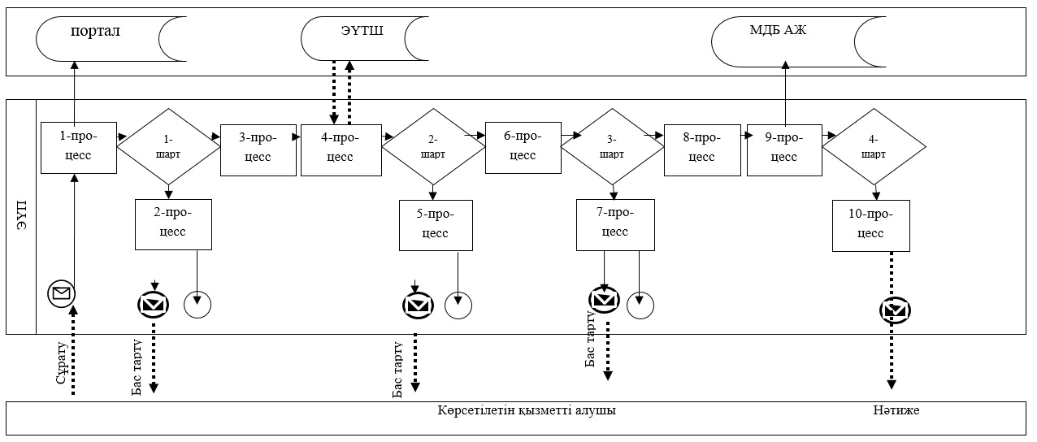

|  |  |
| --- | --- |
|  | "Құрылыс-монтаж жұмыстарына лицензия беру" мемлекеттік көрсетілетін қызмет регламентіне 2-қосымша |

**Мемлекеттік корпорация арқылы мемлекеттік қызмет көрсету кезіндегі ақпараттық жүйелердің функционалдық өзара іс-қимыл диаграммасы**

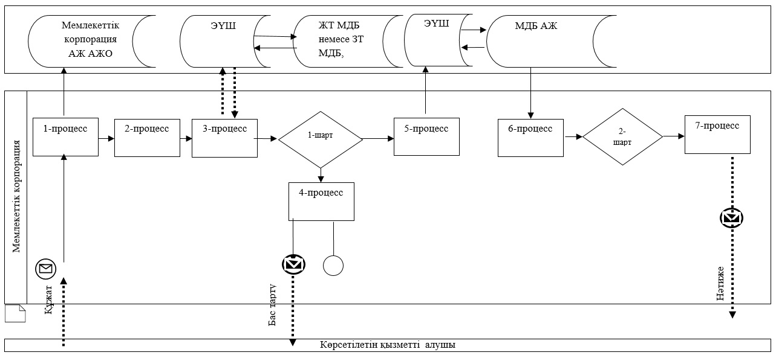

      Шартты белгілер мен қысқартулар:

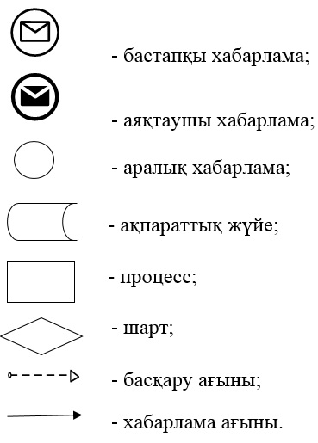

|  |  |
| --- | --- |
|  | "Құрылыс-монтаж жұмыстарына лицензия беру" мемлекеттік көрсетілетін қызмет регламентіне 3-қосымша |

**Заңды тұлға-лицензиат бөліну және бөлініп шығу нысанында қайта құрылғанда**  
**лицензияны беру, қайта ресімдеу кезінде және санаттың берілуімен лицензияны қайта**  
**ресімдеу кезінде "Құрылыс-монтаж жұмыстарына лицензия беру" мемлекеттік**  
**қызметін көрсетудің бизнес-процестерінің анықтамалығы**

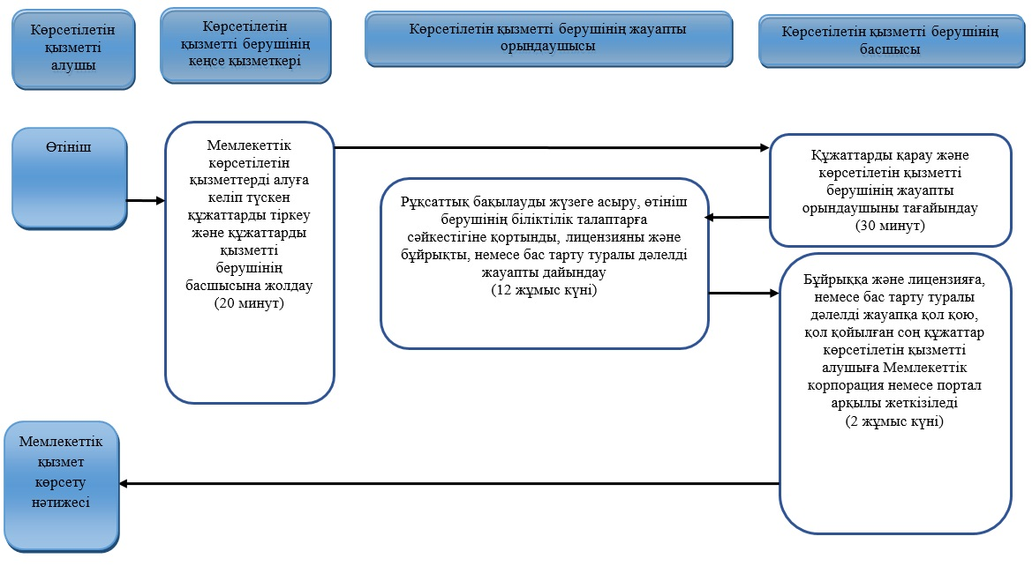

**Лицензияның телнұсқасын беру кезінде "Құрылыс-монтаж жұмыстарына лицензия**  
**беру" мемлекеттік қызметін көрсетудің бизнес-процестерінің анықтамалығы**

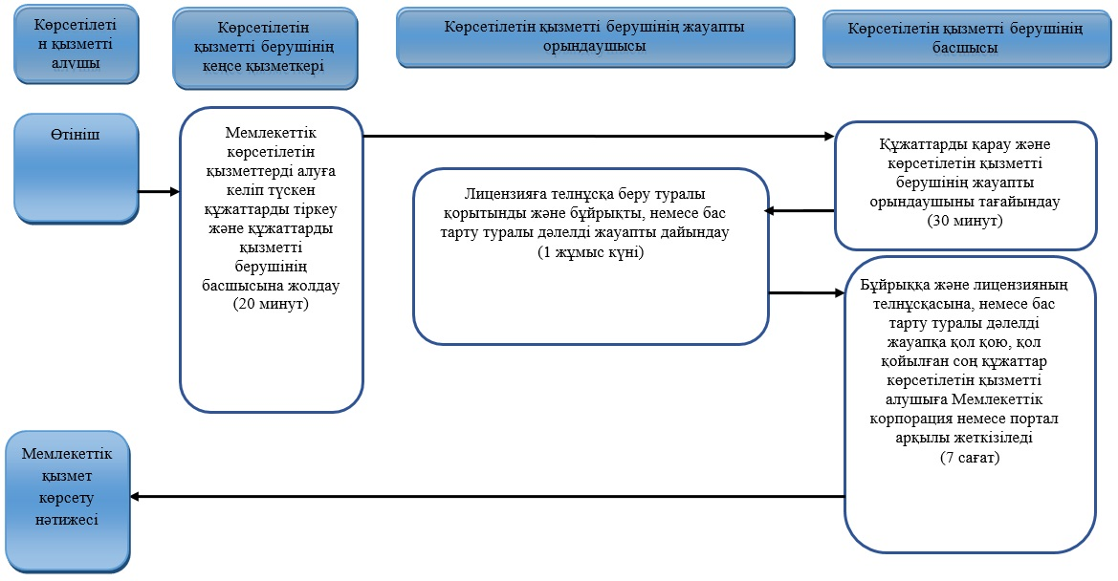

**Жеке кәсіпкер-лицензиат қайта тіркелгенде, атауын немесе заңды мекенжайын**  
**өзгерткенде лицензияны қайта ресімдеу кезінде және заңды тұлға-лицензиат атауын**  
**және (немесе) орналасқан жерін өзгерткенде лицензияны қайта ресімдеу кезінде**  
**"Құрылыс-монтаж жұмыстарына лицензия беру" мемлекеттік қызметін көрсетудің**  
**бизнес-процестерінің анықтамалығы**

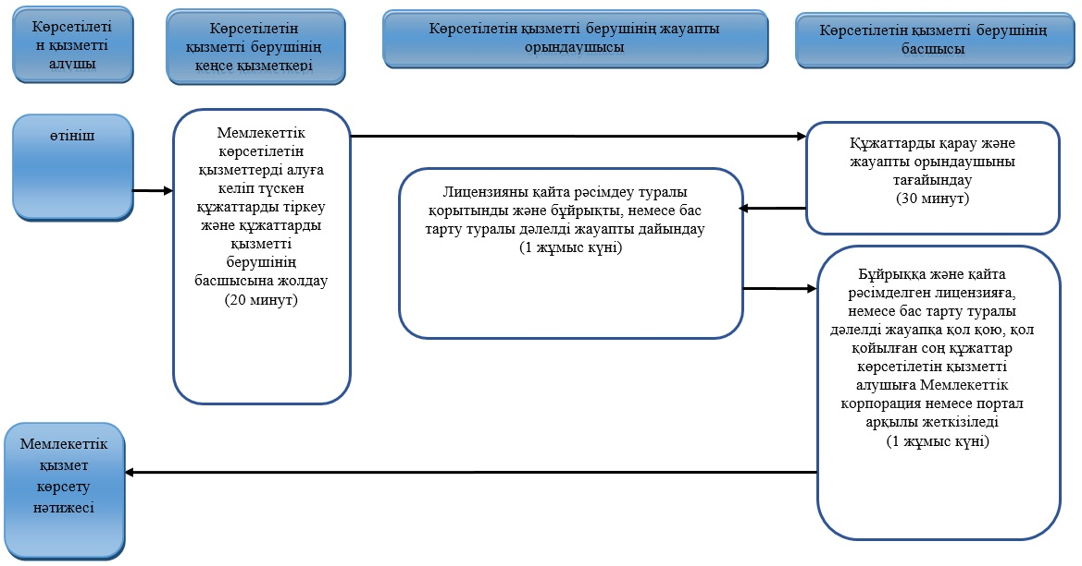

      Шартты белгілер:

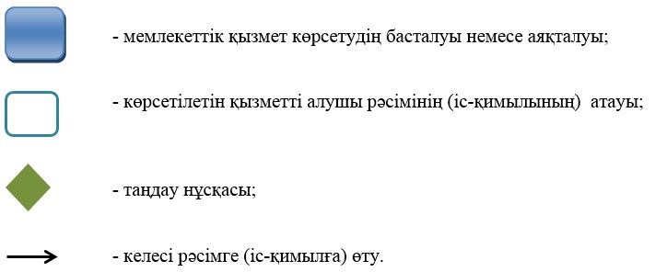

|  |  |
| --- | --- |
|  | 2016 жылғы 22 сәуірдегі №142 Батыс Қазақстан облысы әкімдігінің қаулысына 4-қосымша |
|  | 2015 жылғы 18 тамыздағы №221 Батыс Қазақстан облысы әкімдігінің қаулысымен бекітілген |

**"Үлескерлердің ақшасын тарту есебінен тұрғын үй ғимараттарын салуды**  
**ұйымдастыру жөніндегі қызметке лицензия беру лицензия беру"**  
**мемлекеттік көрсетілетін қызмет регламенті**

**1. Жалпы ережелер**

      1. "Үлескерлердің ақшасын тарту есебінен тұрғын үй ғимараттарын салуды ұйымдастыру жөніндегі қызметке лицензия беру" мемлекеттік көрсетілетін қызметі (бұдан әрі - мемлекеттік көрсетілетін қызмет).  
      Мемлекеттік көрсетілетін қызмет Батыс Қазақстан облысы мемлекеттік сәулет-құрылыс бақылауын жүзеге асыратын жергілікті атқарушы органымен (бұдан әрі – көрсетілетін қызметті беруші), Қазақстан Республикасы Ұлттық экономика министрінің міндетін атқарушысының 2015 жылғы 27 наурыздағы №276 "Сәулет, қала құрылысы және құрылыс саласындағы мемлекеттік көрсетілетін қызмет стандарттарын бекіту туралы" (Қазақстан Республикасы Әділет министрлігінде 2015 жылғы 22 мамырда №11133 тіркелген) бұйрығымен бекітілген "Үлескерлердің ақшасын тарту есебінен тұрғын үй ғимараттарын салуды ұйымдастыру жөніндегі қызметке лицензия беру" мемлекеттік көрсетілетін қызмет стандартының (бұдан әрі - стандарт) негізінде көрсетіледі.  
      Өтініштерді қабылдау мен нәтижелерін беру:  
      1) Көрсетілетін қызметті беруші кеңсе арқылы;  
      2) "Азаматтарға арналған үкімет" мемлекеттік корпорациясы" коммерциялық емес акционерлік қоғамының Батыс Қазақстан облысы бойынша филиалы – "Халыққа қызмет көрсету орталығы" департаменті (бұдан әрі - Мемлекеттік корпорация);  
      3) www.egov.kz "электрондық үкімет" веб-портал (бұдан әрі - портал) арқылы жүзеге асырылады.   
      2. Мемлекеттік қызмет көрсету нысаны: электрондық (ішінара автоматтандырылған) және (немесе) қағаз түрінде.  
      3. Мемлекеттік көрсетілетін қызметтің нәтижесі үлескерлердің ақшасын тарту есебінен тұрғын үй ғимараттарын салуды ұйымдастыру жөніндегі қызметке лицензия беру, лицензияны қайта ресімдеу, лицензияның телнұсқасын беру (бұдан әрі - лицензия) немесе стандарттың 10-тармағында көзделген жағдайлар мен негіздер бойынша мемлекеттік қызмет көрсетуден бас тарту туралы дәлелді жауап болып табылады (бұдан әрі - бас тарту туралы дәлелді жауап).  
      Мемлекеттік қызмет көрсету нәтижесін ұсыну нысаны: электрондық.  
      4. Мемлекеттік қызмет жеке және заңды тұлғаларға ақылы көрсетіледі.  
      Лицензияны беру, қайта ресімдеу, лицензияның телнұсқасын беру үшін лицензиялық алым "Салық және бюджетке төленетін басқа да міндетті төлемдер туралы" (Салық кодексі) Қазақстан Республикасының 2008 жылғы 10 желтоқсандағы № 99-ІV Кодексіне сәйкес:  
      1) лицензия беру үшін - 10 айлық есептік көрсеткішті;  
      2) лицензияның телнұсқасын беру үшін - лицензия беру кезіндегі мөлшерлеменің 100 %-ын;  
      3) лицензияны қайта ресімдеу үшін - лицензия беру кезіндегі мөлшерлеменің 10 %-ын құрайды, бірақ 4 айлық есептік көрсеткіштен аспайды.  
      Лицензиялық алымды төлеу екінші деңгейдегі банктер және банктік операциялардың жекелеген түрлерін жүзеге асыратын ұйымдар арқылы қолма-қол және қолма-қол ақшасыз нысанда жүзеге асырылады  
      Үлескерлердің ақшасын тарту есебінен тұрғын үй ғимараттарын салуды ұйымдастыру жөніндегі қызметке лицензия алуға, қайта ресімдеуге, лицензияның телнұсқаларын беруге электрондық сұрау берілген жағдайда, төлем "электрондық үкіметтің" төлем шлюзі арқылы жүзеге асырылуы мүмкін.

**2. Мемлекеттік қызмет көрсету процесінде көрсетілетін қызметті берушінің**  
**құрылымдық бөлімшелерінің (қызметкерлерінің) іс-қимылы тәртібін сипаттау**

      5. Мемлекеттік қызмет көрсету бойынша рәсімді (іс-қимылды) бастауға негіздеме көрсетілетін қызметті алушының өтініші мен стандарттың 9-тармағында көзделген құжаттардың (бұдан әрі - құжаттар) болуы болып табылады.  
      6. Мемлекеттік қызмет көрсету процесінің құрамына кіретін әрбір рәсімнің (іс-қимылдың) мазмұны, оның орындалу ұзақтығы:  
      лицензия беру, заңды тұлға-лицензиатты бөліп шығару нысанында қайта ұйымдастыру және заңды тұлға-лицензиатты бөліну нысанында қайта ұйымдастыру кезінде және санат бере отырып қайта ресімдеу - 15 жұмыс күні (құжаттар қабылданған күн мемлекеттік қызмет көрсету мерзіміне кірмейді):  
      1) көрсетілетін қызметті берушінің кеңсе қызметкері 20 минут ішінде мемлекеттік көрсетілетін қызмет көрсетуге келіп түскен құжаттарды тіркейді және оларды көрсетілетін қызметті берушінің басшысына жолдайды;  
      2) көрсетілетін қызметті берушінің басшысы 30 минут ішінде құжаттарды қарайды және оларды көрсетілетін қызмет берушінің жауапты орындаушысына жолдайды;  
      3) көрсетілетін қызметті берушінің жауапты орындаушысы 12 жұмыс күні ішінде рұқсаттық бақылауды жүзеге асырады, өтініш берушінің біліктілік талаптарға сәйкестігіне қорытынды, лицензияны және бұйрықты немесе бас тарту туралы дәлелді жауаппен құжаттарды дайындайды және көрсетілетін қызметті берушінің басшысына қол қоюға жолдайды;  
      4) көрсетілетін қызметті берушінің басшысымен 2 жұмыс күні ішінде бұйрыққа және лицензияға немесе бас тарту туралы дәлелді жауабы бар құжаттарға қол қоюы, қол қойылған соң құжаттар көрсетілетін қызметті алушыға Мемлекеттік корпорация немесе портал арқылы жеткізіледі;  
      лицензияның телнұсқасын беру - 2 жұмыс күні (өтініштер мен құжаттар қабылданған күн мемлекеттік қызмет көрсету мерзіміне кірмейді):  
      1) көрсетілетін қызметті берушінің кеңсе қызметкері 20 минут ішінде мемлекеттік көрсетілетін қызмет көрсетуге келіп түскен құжаттарды тіркейді және оларды көрсетілетін қызметті берушінің басшысына жолдайды;  
      2) көрсетілетін қызметті берушінің басшысы 30 минут ішінде құжаттарды қарайды және оларды көрсетілетін қызметті берушінің жауапты орындаушысына жолдайды;  
      3) көрсетілетін қызметті берушінің жауапты орындаушысы 1 жұмыс күні ішінде лицензияға телнұсқа беру туралы қорытынды және бұйрықты немесе бас тарту туралы дәлелді жауап дайындау;  
      4) көрсетілетін қызметті берушінің басшысымен 7 сағат ішінде бұйрыққа және лицензияның телнұсқасына немесе бас тарту туралы дәлелді жауабы бар құжаттарға қол қоюы, қол қойылғаннан соң құжаттар көрсетілетін қызметті алушыға Мемлекеттік корпорация немесе портал арқылы жеткізіледі;  
      жеке тұлға-лицензиаттың тегі, аты, әкесінің аты (болған жағдайда), жеке кәсіпкер-лицензиат қайта тіркелген, оның атауы немесе заңды мекенжайы, заңды тұлға-лицензиаттың атауы және (немесе) орналасқан жері өзгерген кезінде қайта ресімдеу - 3 жұмыс күнін (құжаттар қабылданған күн мемлекеттік қызмет көрсету мерзіміне кірмейді) құрайды:  
      1) көрсетілетін қызметті берушінің кеңсе қызметкері 20 минут ішінде мемлекеттік көрсетілетін қызмет көрсетуге келіп түскен құжаттарды тіркейді және оларды көрсетілетін қызметті берушінің басшысына жолдайды;  
      2) көрсетілетін қызметті берушінің басшысы 30 минут ішінде құжаттарды қарайды және оларды көрсетілетін қызметті берушінің жауапты орындаушысына жолдайды;  
      3) көрсетілетін қызметті берушінің жауапты орындаушысы 1 жұмыс күні ішінде тексеру және лицензияны қайта рәсімдеу туралы қорытынды және бұйрықты немесе бас тарту туралы дәлелді жауап дайындау;  
      4) көрсетілетін қызметті берушінің басшысымен 1 күн ішінде бұйрыққа және қайта рәсімделген лицензияға немесе бас тарту туралы дәлелді жауабы бар құжаттарға қол қоюы, қол қойылғаннан соң құжаттар көрсетілетін қызметті алушыға Мемлекеттік корпорация немесе портал арқылы жеткізіледі.  
      7. Мемлекеттік қызмет көрсету бойынша рәсім (іс-қимыл) нәтижелері келесі рәсімдерді (іс-қимыл) орындауды бастауға негіздеме болып табылады:  
      1) кіріс нөмірі бар тіркелген құжаттар;  
      2) лицензияны беру, лицензияның телнұсқасын беру, лицензияны қайта рәсімдеу туралы қорытынды немесе бас тарту туралы дәлелді жауап;  
      3) көрсетілетін қызметті беруші басшысының бұйрығы;  
      4) мемлекеттік көрсетілін қызмет нәтижесін беру.

**3. Мемлекеттік қызмет көрсету процесінде көрсетілетін қызметті берушінің**  
**құрылымдық бөлімшелерінің (қызметкерлерінің) іс-қимылы тәртібін сипаттау**

      8. Мемлекеттік қызмет көрсету процесіне қатысатын көрсетілетін қызметті берушінің қызметкерлерінің тізбесі:   
      1) көрсетілетін қызметті берушінің кеңсе қызметкері;  
      2) көрсетілетін қызметті берушінің жауапты орындаушысы;  
      3) көрсетілетін қызметті берушінің басшысы.

**4. Мемлекеттік корпорациямен және (немесе) өзге де көрсетілетін қызметті**  
**берушілермен өзара іс-қимыл тәртібін, сондай-ақ мемлекеттік қызмет көрсету**  
**процесінде ақпараттық жүйелерді пайдалану тәртібін сипаттау**

      9. Портал арқылы мемлекеттік қызмет көрсету кезінде жүгіну тәртібін және көрсетілетін қызметті беруші мен көрсетілетін қызметті алушының рәсімдерінің (іс-қимылдарының) реттілігін сипаттау:  
      1) көрсетілетін қызметті алушы компьютерінің интернет-браузерінде сақталатын өзінің ЭЦҚ тіркеу куәлігінің көмегімен порталда тіркелуді жүзеге асырады;  
      2) 1-процесс – көрсетілетін қызметті алушының компьютерінің интернет-браузерінде ЭЦҚ тіркеу куәлігін бекіту, көрсетілетін қызметті алушының мемлекеттік көрсетілетін қызметті алу үшін порталда парольді енгізу процесі (авторландыру процесі);  
      3) 1-шарт – порталда жеке сәйкестендіру нөмірінің немесе бизнес сәйкестендіру нөмірінің (бұдан әрі – ЖСН немесе БСН) логині және пароль арқылы тіркелген көрсетілетін қызметті алушы туралы деректердің түпнұсқалығын тексеру;  
      4) 2-процесс – порталда көрсетілетін қызметті алушының деректерінде бұзушылықтардың болуына байланысты авторландырудан бас тарту туралы хабарламаны қалыптастыру;  
      5) 3-процесс – көрсетілетін қызметті алушының порталда "Үлескерлердің ақшасын тарту есебінен тұрғын үй ғимараттарын салуды ұйымдастыру жөніндегі қызметке лицензия беру" мемлекеттік көрсетілетін қызмет регламентінде (бұдан әрі - регламент) көрсетілген мемлекеттік көрсетілетін қызметті таңдауы, экранға мемлекеттік көрсетілетін қызмет көрсету үшін өтініш нысанын шығаруы және көрсетілетін қызметті алушының нысанды оның құрылымы мен үлгілік талаптарын ескере отырып толтыруы (деректерді енгізуі), өтініш нысанына қажетті құжаттарды электрондық түрде бекіту;  
      6) 4-процесс – "электрондық үкімет" төлем шлюзінде (бұдан әрі – ЭҮТШ) мемлекеттік көрсетілетін қызметке ақы төлеу, бұдан кейін бұл ақпарат порталға келіп түседі;  
      7) 2-шарт – ақпараттық жүйеде мемлекеттік көрсетілетін қызмет көрсету үшін ақы төлеу фактісін тексеру;  
      8) 5-процесс – порталда мемлекеттік көрсетілетін қызмет көрсету үшін ақының болмауына байланысты сұратылып отырған мемлекеттік көрсетілетін қызметтен бас тарту туралы хабарламаны қалыптастыру;  
      9) 6-процесс – көрсетілетін қызметті алушының өтінішті куәландыру (қол қою) үшін ЭЦҚ тіркеу куәлігін таңдауы;  
      10) 3-шарт – электрондық үкімет порталында (бұдан әрі - ЭҮП) ЭЦҚ тіркеу куәлігінің әрекет ету мерзімін және қайтарып алынған (күші жойылған) тіркеу куәліктерінің тізімінде болмауын, сондай-ақ сұрауда көрсетілген ЖСН немесе БСН мен ЭЦҚ тіркеу куәлігінде көрсетілген ЖСН немесе БСН арасындағы сәйкестендіру деректерінің сәйкестігін тексеру;  
      11) 7-процесс – көрсетілетін қызметті алушының ЭЦҚ түпнұсқалығының расталмауына байланысты сұратылып отырған мемлекеттік көрсетілетін қызметтен бас тарту туралы хабарламаны қалыптастыру;  
      12) 8-процесс – мемлекеттік көрсетілетін қызмет көрсетуге арналған құжаттардың толтырылған нысанын (енгізілген деректерді) көрсетілетін қызметті алушының ЭЦҚ арқылы куәландыруы (қол қоюы);  
      13) 9-процесс – "Е-лицензиялау" мемлекеттік деректер базасының ақпараттық жүйесінде (бұдан әрі - МДБ АЖ) электрондық құжатты (көрсетілетін қызметті алушының өтінішін) тіркеу және порталда құжаттарды өңдеу;  
      14) 4-шарт – көрсетілетін қызметті алушының лицензия беру үшін біліктілік талаптарына және негіздемелерге сәйкестігін көрсетілетін қызметті берушінің тексеруі;  
      15) 10-процесс – қалыптастырған порталдан көрсетілетін қызметті алушының мемлекеттік көрсетілетін қызметтің нәтижесін (электрондық лицензияны, немесе бас тарту туралы дәлелді жауап) алуы. Электрондық құжат көрсетілетін қызметті берушінің уәкілетті тұлғасының ЭЦҚ-сын пайдалану арқылы қалыптастырылады.  
      Портал арқылы мемлекеттік қызмет көрсетуге тартылған ақпараттық жүйелердің өзара функционалдық іс-қимылы диаграмма осы регламенттің 1- қосымшасында келтірілген.  
      10. Әрбір рәсімнің (іс-қимылдардың) ұзақтығын көрсету арқылы Мемлекеттік корпорацияға жүгіну тәртібін сипаттау:  
      1) Мемлекеттік корпорацияның қызметкері 5 минут ішінде көрсетілетін қызметті алушымен ұсынылған өтініштің толтыру дұрыстығын және құжаттардың толықтығын тексереді.  
      2) 1-процесс– Мемлекеттік корпорацияның қызметкерімен 1 минут ішінде қызмет көрсету үшін Мемлекеттік корпорацияның автоматтандырылған жұмыс орнында (бұдан әрі - Мемлекеттік корпорация АЖО) логин мен парольді енгізуі (авторландыру процесі);  
      3) 2-процесс – Мемлекеттік корпорацияның қызметкерімен 2 минут ішінде осы регламентте көрсетілген мемлекеттік қызметті таңдауы, қызметті көрсету үшін өтініш нысанын экранға шығаруы және көрсетілетін қызметті алушының деректерін, сондай-ақ көрсетілетін қызметті алушы өкілінің сенімхат бойынша деректерін енгізуі (нотариалды түрде расталған сенімхат болған кезде, сенімхат өзгеше түрде расталған кезде сенімхат деректері толтырылмайды);  
      4) 3-процесс – 2 минут ішінде электрондық үкімет шлюзі (бұдан әрі – ЭҮШ) арқылы жеке тұлғалардың мемлекеттік деректер базасына (бұдан әрі - ЖТ МДБ) заңды тұлғалардың мемлекеттік деректер базасына (бұдан әрі - ЗТ МДБ) көрсетілетін қызметті алушының деректері туралы, сондай-ақ Бірыңғай нотариалдық ақпараттық жүйеге (бұдан әрі – БНАЖ) көрсетілетін қызметті алушы өкілінің сенімхаты туралы деректерді жолдау;  
      5) 1-шарт – 1 минут ішінде ЖТ МДБ немесе ЗТ МДБ-да – көрсетілетін қызметті алушы деректерінің, БНАЖ-да сенімхат деректерінің бар болуын тексеру;  
      6) 4-процесс – 2 минут ішінде ЖТ МДБ немесе ЗТ МДБ-да – көрсетілетін қызметті алушы деректерінің, БНАЖ-да сенімхат деректерінің болмауына байланысты деректерді алу мүмкін еместігі туралы хабарламаны қалыптастыру;  
      7) 5-процесс – 2 минут ішінде ЭЦҚ арқылы куәландырылған (қол қойылған) электрондық құжатты (мемлекеттік көрсетілетін қызметті алушының құжаттарын) Мемлекеттік корпорацияның қызметкерінің ЭҮШ арқылы МДБ АЖ-ға жолдауы;  
      11. Мемлекеттік корпорация арқылы көрсетілген мемлекеттік қызмет нәтижесін алу процесін, оның ұзақтығын сипаттау:  
      1) 6-процесс – 2 минут ішінде электрондық құжаттарды МДБ АЖ-да тіркеу;  
      2) 2-шарт – лицензия беру үшін көрсетілетін қызметті алушының біліктілік талаптарына және негіздемелерге сәйкестігін көрсетілетін қызметті берушінің тексеруі;  
      3) 7-процесс – көрсетілетін қызметті алушының порталда қалыптастырған мемлекеттік көрсетілетін қызметтің нәтижесін (электрондық лицензияны, немесе бас тарту туралы дәлелді жауапты) алуы. Электрондық құжат МДБ АЖ-да қалыптастырған көрсетілетін қызметті берушінің уәкілетті тұлғасының ЭЦҚ-сын пайдалану арқылы қалыптастырылады.  
      Мемлекеттік корпорация арқылы мемлекеттік қызмет көрсетуге тартылған ақпараттық жүйелердің өзара функционалдық іс-қимыл диаграммасы осы регламенттің 2-қосымшасында келтірілген.  
      12. Мемлекеттік қызмет көрсету процесінде рәсімдердің (іс-қимылдардың), көрсетілетін қызметті берушінің құрылымдық бөлімшелерінің (қызметкерлерінің) өзара іс-қимылдары реттілігінің толық сипаттамасы, сондай-ақ өзге де көрсетілетін қызметті берушілермен және (немесе) Мемлекеттік корпорациямен өзара іс-қимылдар тәртібін және мемлекеттік қызмет көрсету процесінде ақпараттық жүйелерді қолдану тәртібін сипаттау осы регламенттің 3-қосымшасына сәйкес мемлекеттік қызмет көрсетудің бизнес-процестерінің анықтамалығында көрсетілген.  
      13. Мемлекеттік қызметтер көрсету мәселелері бойынша көрсетілетін қызметті берушінің және (немесе) олардың лауазымды адамдарының, Мемлекеттік корпорацияның және (немесе) олардың қызметкерлерінің шешімдеріне, әрекеттеріне (әрекетсіздігіне) шағымдану тәртібі стандарттың 3 - бөліміне сәйкес жүзеге асырылады.

|  |  |
| --- | --- |
|  | "Үлескерлердің ақшасын тарту есебінен тұрғын үй ғимараттарын салуды ұйымдастыру жөніндегі қызметке лицензия беру" мемлекеттік көрсетілетін қызмет регламентіне 1-қосымша |

**Портал арқылы мемлекеттік қызмет көрсету кезіндегі ақпараттық жүйелердің**  
**функционалдық өзара іс-қимыл диаграммасы**

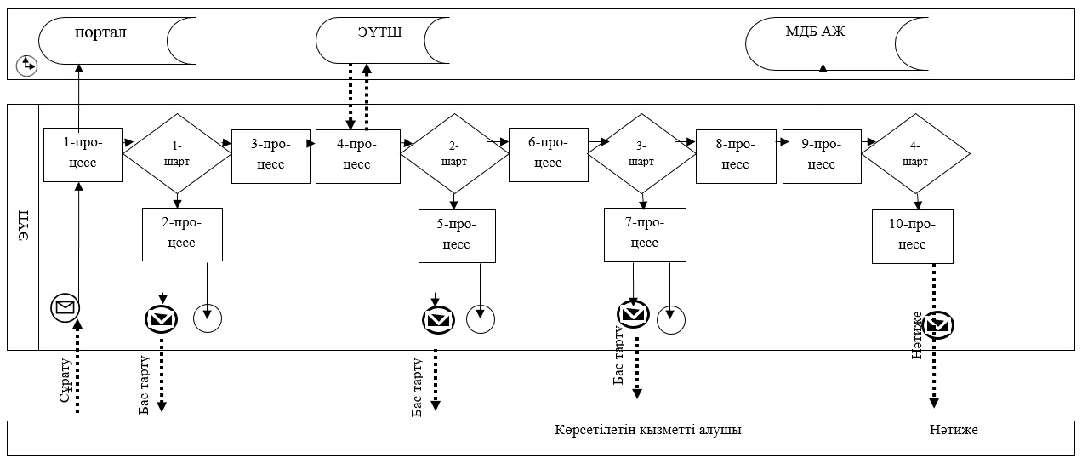

|  |  |
| --- | --- |
|  | "Үлескерлердің ақшасын тарту есебінен тұрғын үй ғимараттарын салуды ұйымдастыру жөніндегі қызметке лицензия беру" мемлекеттік көрсетілетін қызмет регламентіне 2-қосымша |

**Мемлекеттік корпорация арқылы мемлекеттік қызмет көрсету кезіндегі ақпараттық**  
**жүйелердің функционалдық өзара іс-қимыл диаграммасы**

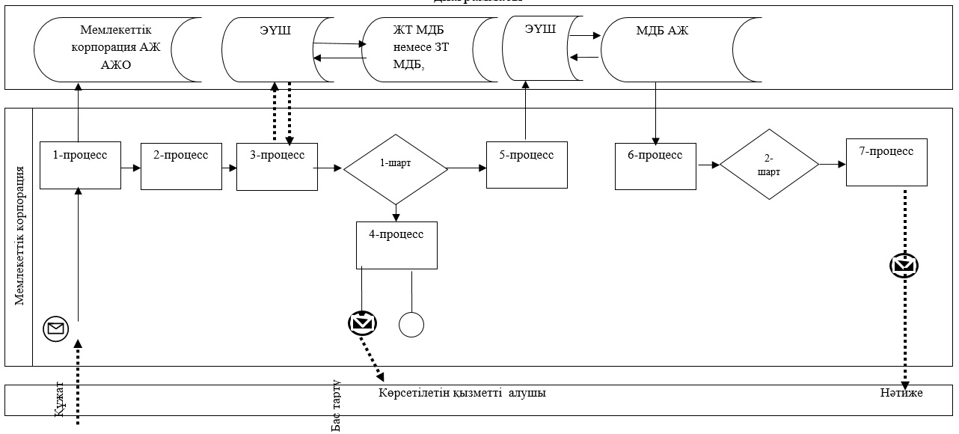

      Шартты белгілер мен қысқартулар:

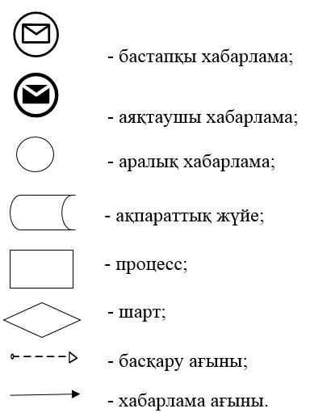

|  |  |
| --- | --- |
|  | "Үлескерлердің ақшасын тарту есебінен тұрғын үй ғимараттарын салуды ұйымдастыру жөніндегі қызметке лицензия беру" мемлекеттік көрсетілетін қызмет регламентіне 3-қосымша |

**Заңды тұлға-лицензиат бөліну және бөлініп шығу нысанында қайта құрылғанда**  
**лицензияны беру, қайта ресімдеу кезінде және санаттың берілуімен лицензияны қайта**  
**ресімдеу кезінде "Үлескерлердің ақшасын тарту есебінен тұрғын үй ғимараттарын**  
**салуды ұйымдастыру жөніндегі қызметке лицензия беру" мемлекеттік қызметін**  
**көрсетудің бизнес-процестерінің анықтамалығы**

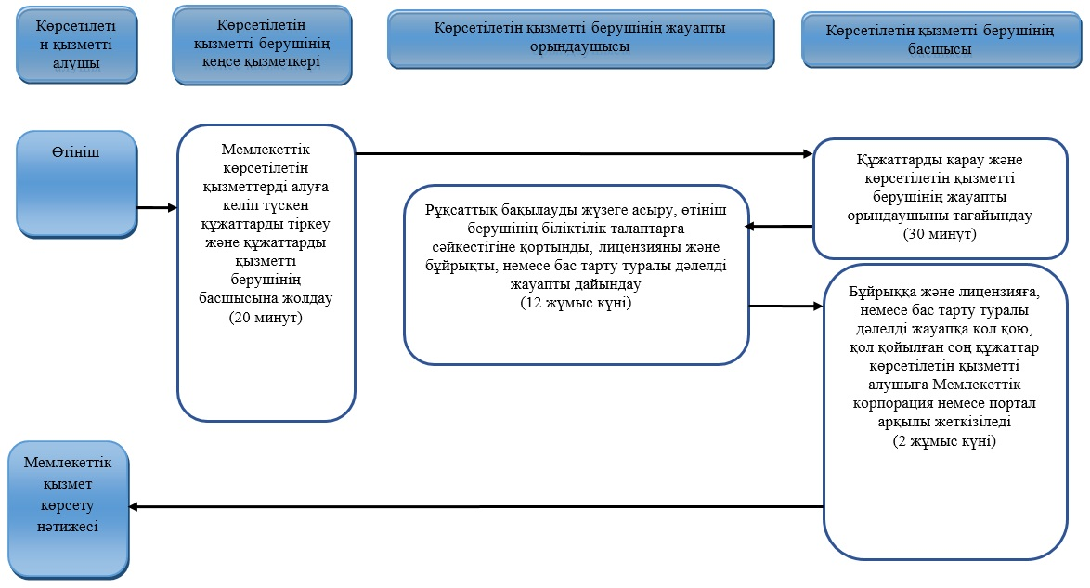

**Лицензияның телнұсқасын беру кезінде "Үлескерлердің ақшасын тарту есебінен**  
**тұрғын үй ғимараттарын салуды ұйымдастыру жөніндегі қызметке лицензия беру"**  
**мемлекеттік қызметін көрсетудің бизнес-процестерінің анықтамалығы**

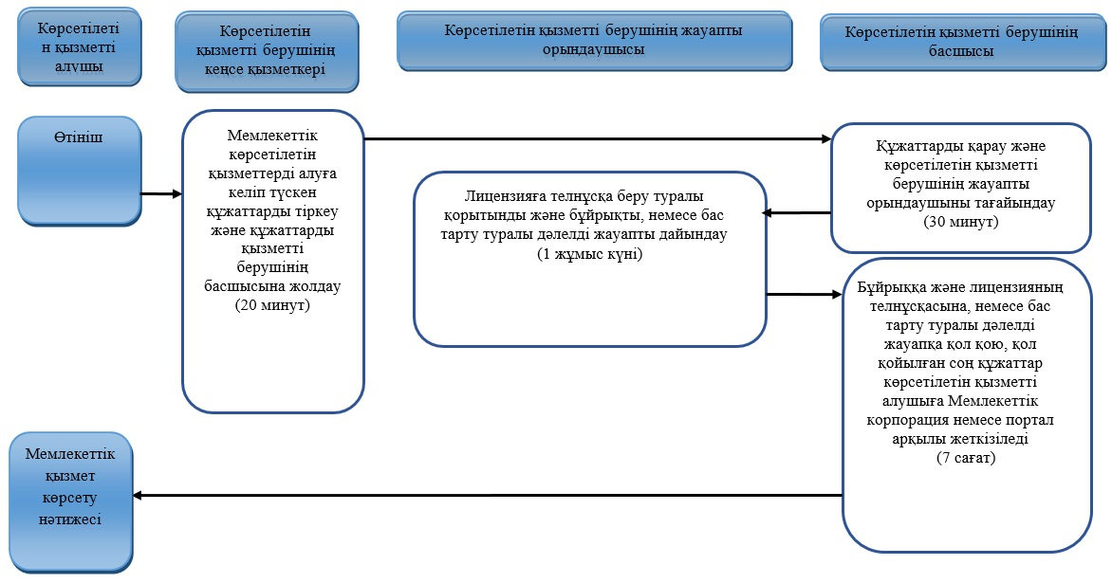

**Жеке кәсіпкер-лицензиат қайта тіркелгенде, атауын немесе заңды мекенжайын**  
**өзгерткенде лицензияны қайта ресімдеу кезінде және заңды тұлға-лицензиат атауын**  
**және (немесе) орналасқан жерін өзгерткенде лицензияны қайта ресімдеу кезінде**  
**"Үлескерлердің ақшасын тарту есебінен тұрғын үй ғимараттарын салуды**  
**ұйымдастыру жөніндегі қызметке лицензия беру" мемлекеттік қызметін көрсетудің**  
**бизнес-процестерінің анықтамалығы**

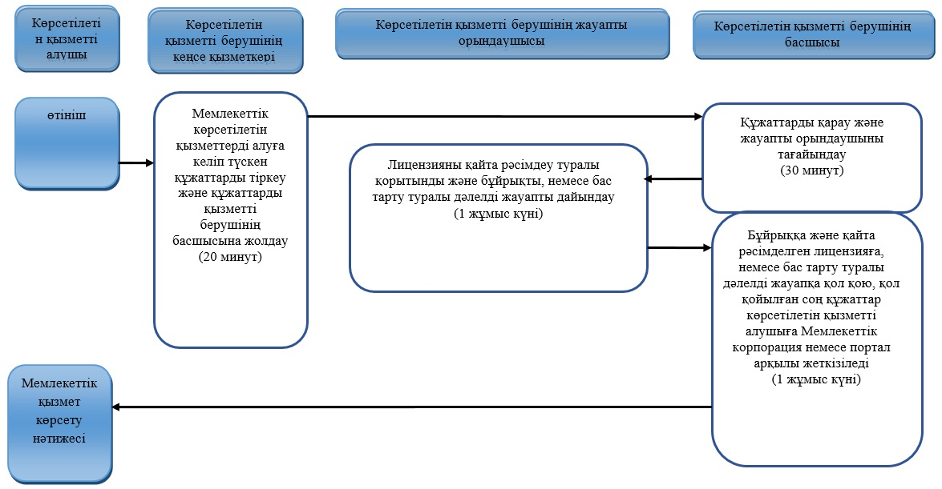

      Шартты белгілер:

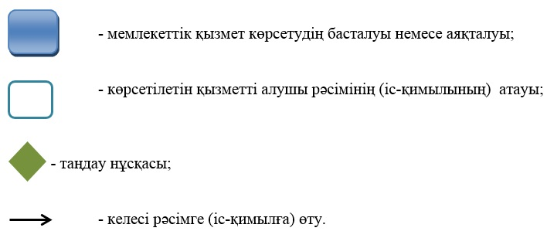

|  |  |
| --- | --- |
|  | 2016 жылғы 22 сәуірдегі №142 Батыс Қазақстан облысы әкімдігінің қаулысына 5-қосымша |
|  | 2015 жылғы 18 тамыздағы №221 Батыс Қазақстан облысы әкімдігінің қаулысымен бекітілген |

**"Сәулет, қала құрылысы және құрылыс қызметі салаларында сарапшылық**  
**жұмыстарды және инжинирингтік көрсетілетін қызметтерді жүзеге**  
**асыратын сарапшыларды аттестаттау"**  
**мемлекеттік көрсетілетін қызмет регламенті**

**1. Жалпы ережелер**

      1. "Сәулет, қала құрылысы және құрылыс қызметі салаларында сарапшылық жұмыстарды және инжинирингтік көрсетілетін қызметтерді жүзеге асыратын сарапшыларды аттестаттау" мемлекеттік көрсетілетін қызметі (бұдан әрі - мемлекеттік көрсетілетін қызмет).  
      Мемлекеттік көрсетілетін қызмет Батыс Қазақстан облысы бойынша мемлекеттік сәулет-құрылыс бақылауын жүзеге асыратын жергілікті атқарушы органымен (бұдан әрі – көрсетілетін қызметті беруші), Қазақстан Республикасы Ұлттық экономика министрінің міндетін атқарушысының 2015 жылғы 27 наурыздағы №276 "Сәулет, қала құрылысы және құрылыс саласындағы мемлекеттік көрсетілетін қызмет стандарттарын бекіту туралы" (Қазақстан Республикасы Әділет министрлігінде 2015 жылғы 22 мамырда №11133 тіркелген) бұйрығымен бекітілген "Сәулет, қала құрылысы және құрылыс қызметі салаларында сарапшылық жұмыстарды және инжинирингтік көрсетілетін қызметтерді жүзеге асыратын сарапшыларды аттестаттау" мемлекеттік көрсетілетін қызмет стандартының (бұдан әрі - стандарт) негізінде көрсетіледі.   
      Өтініштерді қабылдау мен нәтижелерін беру:  
      1) көрсетілетін қызметті беруші арқылы;  
      2) www.egov.kz "электрондық үкімет" веб-портал (бұдан әрі - портал) арқылы жүзеге асырылады.   
      2. Мемлекеттік қызмет көрсету нысаны – электрондық (ішінара автоматтандырылған) және (немесе) қағаз түрінде.  
      3. Мемлекеттік көрсетілетін қызметтің нәтижесі сәулет, қала құрылысы және құрылыс қызметі саласында сараптамалық жұмыстар мен инжинирингтік көрсетілетін қызметтерді жүзеге асыратын сарапшыларға аттестат беру (бұдан әрі - аттестат) немесе стандарттың 10-тармағында көзделген жағдайлар мен негіздер бойынша мемлекеттік қызмет көрсетуден бас тарту туралы дәлелді жауап болып табылады.  
      Мемлекеттік қызмет көрсету нәтижесін ұсыну нысаны – электрондық.  
      4. Мемлекеттік қызмет тегін көрсетіледі: жеке тұлғаларға.

**2. Мемлекеттік қызмет көрсету процесінде көрсетілетін қызметті берушінің**  
**құрылымдық бөлімшелерінің (қызметкерлерінің) іс-қимылы тәртібін сипаттау**

      5. Мемлекеттік қызмет көрсету бойынша рәсімді (іс-қимылды) бастауға негіздеме көрсетілетін қызметті алушының өтініші мен стандарттың 9-тармағында көзделген құжаттардың (бұдан әрі - құжаттар) болуы болып табылады.  
      6. Мемлекеттік қызмет көрсету процесінің құрамына кіретін әрбір рәсімнің (іс-қимылдың) мазмұны, оның орындалу ұзақтығы:  
      1) көрсетілетін қызметті берушінің кеңсе қызметкері 20 минут ішінде мемлекеттік көрсетілетін қызметті көрсетуге келіп түскен құжаттарды тіркейді және оларды көрсетілетін қызметті берушінің басшысына жолдайды;  
      2) көрсетілетін қызметті берушінің басшысы 1 жұмыс күн ішінде құжаттарды қарайды және оларды көрсетілетін қызметті берушінің жауапты орындаушысына жолдайды;  
      3) көрсетілетін қызметті берушінің жауапты орындаушысы 33 жұмыс күн ішінде құжаттарды қарайды, көрсетілетін қызметті алушының біліктілік талаптарына сәйкестігіне анықтама және көрсетілетін қызметті алушыны жіберу немесе жібермеу туралы бұйрық дайындайды;  
      4) көрсетілетін қызметті берушінің басшысымен 1 жұмыс күн ішінде құжаттардың біліктілік талаптарға сәйкестігіне қарау қорытындысы бойынша бұйрықты ( жіберу немесе жібермеу) бекіту;  
      5) көрсетілетін қызметті берушінің жауапты орындаушысы тестілеу кестесін құрайды, өтініш берушілерді хабардар етеді және 7 жұмыс күн ішінде тестілеу жүргізеді;  
      6) көрсетілетін қызметті берушінің жауапты орындаушысы 4 жұмыс күн ішінде тестілеу қорытындысы бойынша бұйрықты (аттестатталды, аттестатталмады) және аттестатты, немесе бас тарту туралы дәлелді жауапты дайындайды;  
      7) көрсетілетін қызметті берушінің басшысымен 5 жұмыс күн ішінде тестілеу қорытындысы бойынша бұйрықты (аттестатталды, аттестатталмады) бекіту және аттестатқа немесе бас тарту туралы дәлелді жауапқа қол қоюы, қол қойған соң құжаттар көрсетілетін қызметті беруші немесе портал арқылы көрсетілетін қызметті алушыға жеткізіледі;  
      7. Мемлекеттік қызмет көрсету бойынша рәсім (іс-қимыл) нәтижелері келесі рәсімдерді (іс-қимыл) орындауды бастауға негіздеме болып табылады:  
      1) кіріс нөмірі бар тіркелген құжаттар;  
      2) құжаттарды зерделеу, анықтама, бұйрық (жіберу, жібермеу) дайындау;  
      3) тестілеуге жіберу немесе жібермеу туралы хабарлама;  
      4) бұйрық (аттестатталды, аттестатталмады);  
      5) мемлекеттік көрсетілетін қызмет нәтижесін беру.

**3. Мемлекеттік қызмет көрсету процесінде көрсетілетін қызметті берушінің**  
**құрылымдық бөлімшелерінің (қызметкерлерінің) іс-қимылы тәртібін сипаттау**

      8. Мемлекеттік қызмет көрсету процесіне қатысатын көрсетілетін қызметті берушінің қызметкерлерінің тізбесі:   
      1) көрсетілетін қызметті берушінің кеңсе қызметкері;  
      2) көрсетілетін қызметті берушінің жауапты орындаушысы;  
      3) көрсетілетін қызметті берушінің басшысы.

**4. Мемлекеттік қызмет көрсету процесінде ақпараттық жүйелерді пайдалану тәртібін сипаттау**

      9. Портал арқылы мемлекеттік қызмет көрсету кезінде жүгіну тәртібін және көрсетілетін қызметті беруші мен көрсетілетін қызметті алушының рәсімдерінің (іс-қимылдарының) реттілігін сипаттау:  
      1) көрсетілетін қызметті алушы компьютерінің интернет-браузерінде сақталатын өзінің ЭЦҚ тіркеу куәлігінің көмегімен порталда тіркелуді жүзеге асырады;  
      2) 1-процесс – көрсетілетін қызметті алушының компьютерінің интернет-браузерінде ЭЦҚ тіркеу куәлігін бекіту, көрсетілетін қызметті алушының мемлекеттік қызметті алу үшін порталда парольді енгізу процесі (авторландыру процесі);  
      3) 1-шарт – порталда жеке сәйкестендіру нөмірінің (бұдан әрі – ЖСН) логині және пароль арқылы тіркелген көрсетілетін қызметті алушы туралы деректердің түпнұсқалығын тексеру;  
      4) 2-процесс – порталда көрсетілетін қызметті алушының деректерінде бұзушылықтардың болуына байланысты авторландырудан бас тарту туралы хабарламаны қалыптастыру;  
      5) 3-процесс – көрсетілетін қызметті алушының порталда "Сәулет, қала құрылысы және құрылыс қызметі салаларында сарапшылық жұмыстарды және инжинирингтік көрсетілетін қызметтерді жүзеге асыратын сарапшыларды аттестаттау" мемлекеттік көрсетілетін қызмет регламентінде (бұдан әрі - регламент) көрсетілген қызметті таңдауы, экранға қызмет көрсету үшін өтініш нысанын шығаруы және көрсетілетін қызметті алушының нысанды оның құрылымы мен үлгілік талаптарын ескере отырып толтыруы (деректерді енгізуі), өтініш нысанына қажетті құжаттарды электрондық түрде бекіту;  
      6) 4-процесс – көрсетілетін қызметті алушының өтінішті куәландыру (қол қою) үшін ЭЦҚ тіркеу куәлігін таңдауы;  
      7) 2-шарт – электрондық үкімет порталында (бұдан әрі - ЭҮП) ЭЦҚ тіркеу куәлігінің әрекет ету мерзімін және қайтарып алынған (күші жойылған) тіркеу куәліктерінің тізімінде болмауын, сондай-ақ сұрауда көрсетілген ЖСН/ мен ЭЦҚ тіркеу куәлігінде көрсетілген ЖСН арасындағы сәйкестендіру деректерінің сәйкестігін тексеру;  
      8) 5-процесс – көрсетілетін қызметті алушының ЭЦҚ түпнұсқалығының расталмауына байланысты сұратылып отырған қызметтен бас тарту туралы хабарламаны қалыптастыру;  
      9) 6-процесс – қызмет көрсетуге арналған сұранымның толтырылған нысанын (енгізілген деректерді) көрсетілетін қызметті алушының ЭЦҚ арқылы куәландыруы (қол қоюы);  
      10) 7-процесс – "Е-лицензиялау" МДБ АЖ-да электрондық құжатты (көрсетілетін қызметті алушының сұранымы) тіркеу және "Е-лицензиялау" МДБ АЖ-да сұранымды өңдеу;  
      11) 8-процесс – көрсетілетін қызметті берушімен көрсетілетін қызметті алушыдан "Е-лицензиялау" МДБ АЖ-да қалыптастырған құжаттарды алу.  
      12) 9-процесс – бұйрық негізінде тестілеу жүргізу күні, уақыты көрсетілген жіберу турлы немесе жібермеу туралы хабарлама қалыптастыру;  
      13) 10 – процесс - "Е-лицензиялау" МДБ АЖ-да қалыптастырған көрсетілетін қызметті алушының қызметтің нәтижесін (электрондық аттестат) алуы. Электрондық құжат бұйрық негізінде көрсетілетін қызметті берушінің уәкілетті тұлғасының ЭЦҚ-сын пайдалану арқылы қалыптастырылады.  
      Портал арқылы мемлекеттік қызмет көрсетуге тартылған ақпараттық жүйелердің функционалдық өзара іс-қимылы осы регламенттің 1- қосымшасында келтірілген.  
      10. Мемлекеттік қызмет көрсету процесінде рәсімдердің (іс-қимылдардың), көрсетілетін қызметті берушінің құрылымдық бөлімшелерінің (қызметкерлерінің) өзара іс-қимылдары реттілігінің толық сипаттамасы, сондай-ақ өзге де көрсетілетін қызметті берушілермен өзара іс-қимылдар тәртібін және мемлекеттік қызмет көрсету процесінде ақпараттық жүйелерді қолдану тәртібін сипаттау осы регламенттің 2-қосымшасына сәйкес мемлекеттік қызмет көрсетудің бизнес-процестерінің анықтамалығында көрсетілген.  
      11. Мемлекеттік қызметтер көрсету мәселелері бойынша көрсетілетін қызметті берушінің және (немесе) олардың лауазымды адамдарының шешімдеріне, әрекеттеріне (әрекетсіздігіне) шағымдану тәртібі стандарттың 3 - бөлімінде сипатталған.

|  |  |
| --- | --- |
|  | "Сәулет, қала құрылысы және құрылыс қызметі салаларында сарапшылық жұмыстарды және инжинирингтік көрсетілетін қызметтерді жүзеге асыратын сарапшыларды аттестаттау" мемлекеттік көрсетілетін қызмет регламентіне 1-қосымша |

**Портал арқылы мемлекеттік қызмет көрсету кезіндегі ақпараттық жүйелердің**  
**функционалдық өзара іс-қимыл диаграммасы**

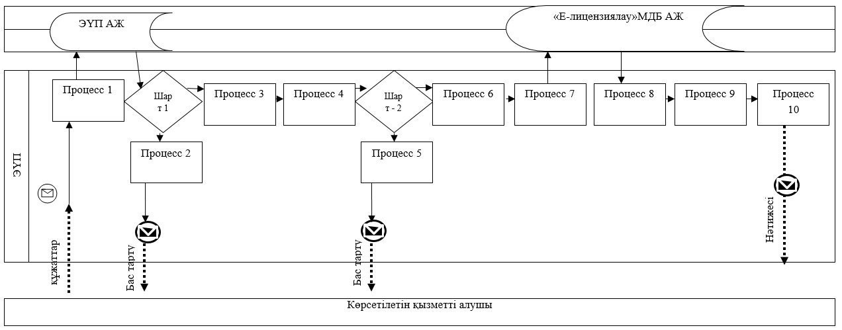

      Шартты белгілер мен қысқартулар:

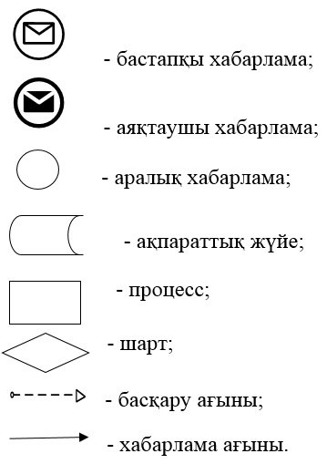

|  |  |
| --- | --- |
|  | "Сәулет, қала құрылысы және құрылыс қызметі салаларында сарапшылық жұмыстарды және инжинирингтік көрсетілетін қызметтерді жүзеге асыратын сарапшыларды аттестаттау" мемлекеттік көрсетілетін қызмет регламентіне 2-қосымша |

**"Сәулет, қала құрылысы және құрылыс қызметі салаларында сарапшылық**  
**жұмыстарды және инжинирингтік көрсетілетін қызметтерді**  
**жүзеге асыратын сарапшыларды аттестаттау"**  
**мемлекеттік қызметін көрсету бизнес-процестерінің анықтамалығы**

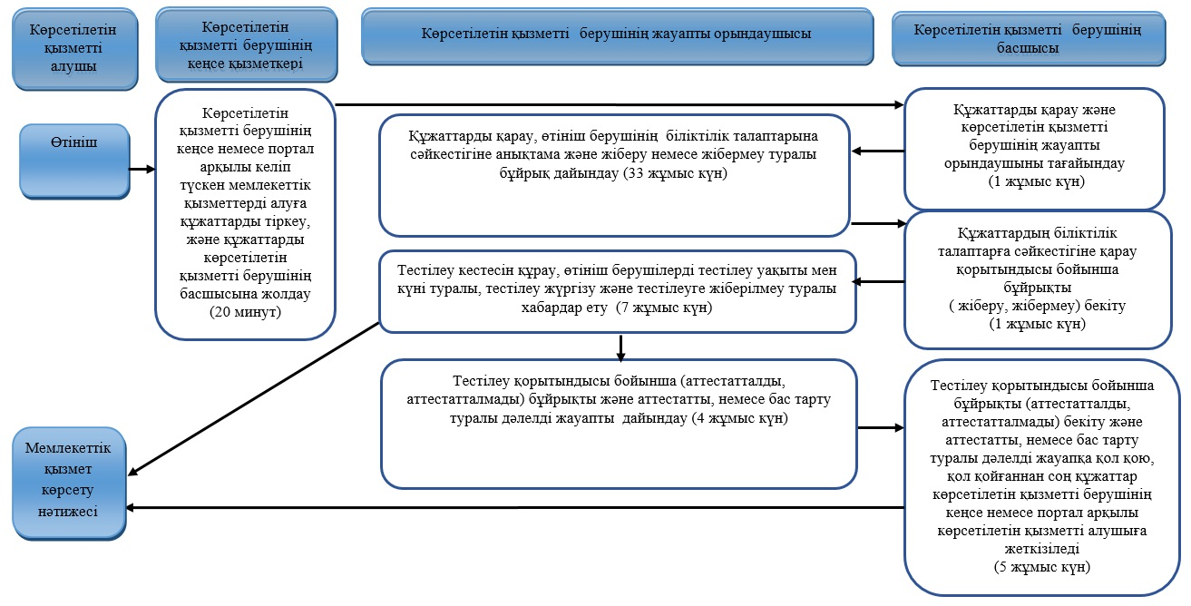

      Шартты белгілер:

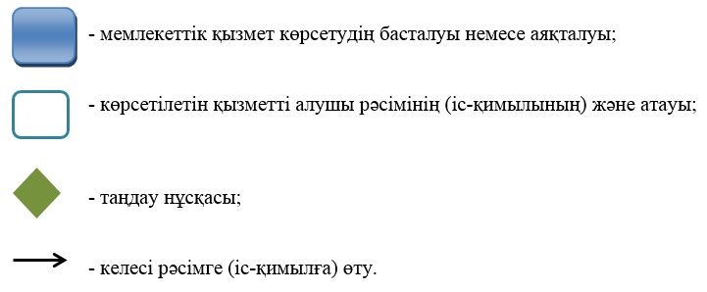

© 2012. Қазақстан Республикасы Әділет министрлігінің «Қазақстан Республикасының Заңнама және құқықтық ақпарат институты» ШЖҚ РМК